

étude de vieillissent du prémix en cytométrie en Flux

rédigé par Clara HUJOL, étudiante en 2e année de BTS Bioanalyse et Contrôle au Lycée Saint-Louis, année 2023, sous la tutelle de Monsieur COIANIZ, cadre de santé du service, et de l’équipe du laboratoire de cytométrie en flux, plus particulièrement Madame JEANNETEAU.

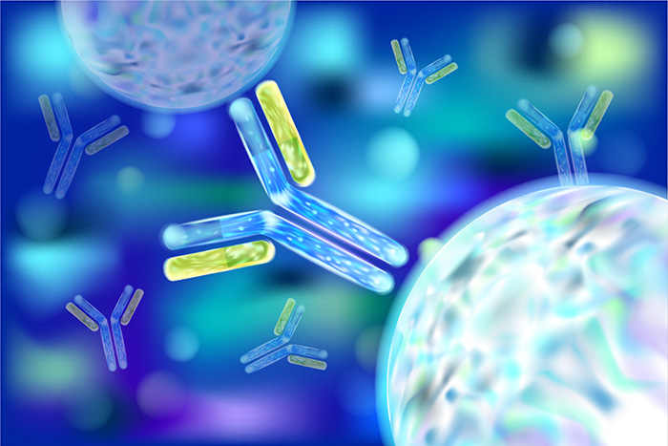

Remerciements

Je tiens à remercier les Dr Jean-philippe VIAL et Dr Aguirre MIMOUN, biologistes du service, qui ont participé à l’organisation de mon projet de stage, et plus particulièrement le Dr Jean-philippe VIAL qui a su se rendre disponible lorsque j’en avais besoin, notamment en répondant à mes questions et en m’aidant pour la mise en forme des résultats. De plus je le remercie pour la finalisation de mon rapport de stage.

Je tiens aussi à remercier Mrs. Vincent COIANIZ, cadre de santé du service, qui a accepté de me prendre pour ce stage, qui m’a fait confiance et qui était toujours disponible lorsque j’avais besoin de renseignements sur l’entreprise.

Je tiens aussi à remercier les techniciens du laboratoire de Cytométrie en Flux, qui m’ont accueillie au sein du laboratoire et qui m’ont bien accompagnée durant les huit semaines de stage. Ils ont su me guider et répondre à mes questions avec beaucoup de clarté. Leur disponibilité, leur patience et leur sympathie durant le stage m’ont permis d’en apprendre beaucoup dans ce domaine de biologie. Grâce à ce moment de partage, ils ont su m’intéresser à leur métier.

Enfin je remercie toute l’équipe du laboratoire d’avoir consacré de leur temps. Elle a rendu mon stage très agréable par leur gentillesse et leur bonne humeur, ce qui m’a permis d’en garder un très bon souvenir.

Introduction générale

J'ai effectué mon stage au sein de l'Hôpital Haut-Lévêque (Centre Hospitalier de Bordeaux) qui se situe à Pessac, plus précisément dans le laboratoire de cytométrie en flux des hémopathies malignes. C'est un secteur d'activité public qui fait parti du groupe hospitalier Sud de Gironde dans le bâtiment cardiologie. Mon stage s’est déroulé du 30 octobre 2023 au 22 décembre 2023.

Étant donné que le CHU de Bordeaux est spécialisé dans la maladie du sang dont la leucémie, l’activité de mon laboratoire consiste à réaliser des phénotypages des hémopathies malignes. Cela se fait par la détection des marqueurs spécifiques de la maladie recherchée, présents à la surface des différentes populations de globules blancs grâce à l’utilisation d’un cytomètre et d’anticorps couplés préalablement à des fluorochromes.

J’ai choisi d’effectuer mon stage dans le laboratoire de cytométrie en flux car ayant effleuré cette notion lors de mon précédent stage au CHU, j’avais déjà eu une première approche de ce domaine. Connaissant un peu le fonctionnement du laboratoire et sachant que l’activité du laboratoire m’avait plu, il me semblait intéressant d’approfondir mes connaissances dans ce domaine d’étude. Enfin, le but du stage étant de découvrir le domaine de la biologie, d’hématologie et d’oncologie afin de voir si cela correspondait réellement à mes attentes.

Dans mon rapport de stage, nous allons tenter d’améliorer et d’optimiser une méthode de phénotypage en étudiant le vieillissement des deux prémix utilisés pour le protocole O2 13 couleurs (immunophénotypage des hémopathies lymphoïdes) afin de vérifier leur stabilité dans le temps. Un prémix est un mélange d’anticorps couplés préalablement à des fluorochromes et spécifique de chaque immunophénotypage. Ce protocole est composé de 2 prémix différents, appelés p1 et p2. Ainsi, 2 fois par semaine pendant 4 semaines, j’ai préparé un prémix de chaque : un p1 et un p2. Le dernier jour, j’avais donc préparé 9 prémix de chaque, que j’ai ensuite testé sur 5 échantillons de sang « témoins » (45 au total). Enfin grâce à l’analyse des résultats, j’ai pu réaliser un contrôle de la qualité des prémix en évaluant leur stabilité.

Table des matières

Remerciements 2

[Introduction générale 3](#1Introduction gÃ©nÃ©raleC|toxmark)

1. Présentation du Centre Hospitalier Universitaire de Bordeaux 6

1.1. Historique 6

1.2. Organisation du CHU de Bordeaux 6

1.2.1. Les structures 6

1.2.2. Les missions 7

1.3. Cytométrie en flux (CMF) 7

1.3.1. Structure du laboratoire 7

1.3.2. Missions et méthodes d’analyses 8

1.3.3. Organisation du laboratoire 8

1.3.3.1. Gestion de la qualité : Qualité Système Management (QSM) 8

1.3.3.2. Gestion des prémix 9

2. Etude de vieillissement de deux prémix 9

[2.1. Principes 9](#__RefHeading___Toc12663_4207020956 Copie 1 Copie 1)

[2.1.1. Prémix 9](#__RefHeading___Toc12665_4207020956 Copie 1 Copie 1)

[2.1.2. Immunophénotypage des lymphoïdes en multiple marquage 9](#__RefHeading___Toc12667_4207020956 Copie 1 Copie 1)

2.1.3. Cytomètre Beckman Coulter 10

2.1.3.1. Fonctionnement du cytomètre 10

2.1.3.2. Traitement des données 13

2.2. Les procédures opératoires 16

2.2.1. Plan de manipulation 16

2.2.2. Préparation de manipulation 16

2.2.2.1. Préparation des panels d’anticorps 16

2.2.2.2. Préparation des échantillons 17

2.2.2.3. Stratégie d’organisation 18

2.2.2.4. Rôle des réactifs et des étapes 19

2.2.2.5. Validation du prémix grâce au protocole O2 13c 20

2.2.2.6. Conditions et précautions 20

2.2.2.7. Problème rencontré 20

2.2.2.8. Traçabilité 21

2.3. Analyses de mes prémix 21

2.3.1. Validation prémix 21

2.3.1.1. Histogrammes mono-paramétriques : SSC-A / CDX 22

2.3.1.2. Histogrammes bi-paramétriques : CDX / CDX 23

2.3.2. Analyses des échantillons (J1) 24

2.3.2.1. Présentation des histogrammes mono-paramétriques 24

2.3.2.2. Exploitation des histogrammes sur excel 26

2.3.2.3. Interprétation des résultats 27

[Conclusion et bilan du stage 29](#1Conclusion et bilan du stage C|toxmark)

[Sigles et abréviations 30](#1Sigles et abrÃ©viations C|toxmark)

# Présentation du Centre Hospitalier Universitaire de Bordeaux

## Historique

L'histoire hospitalière de Bordeaux est encore insuffisamment connue mais elle est riche et longue car, d'après certaines sources, elle remonterait aux premiers temps de la cité. Pourtant, l'hôpital Saint-André d'aujourd'hui ne date que de 1829. Il a gardé le nom de l'ancien Hôtel-Dieu fondé au 14ème siècle. Ensuite, l'hôpital Pellegrin a été créé dans la seconde moitié du 19ème siècle pour remédier aux problèmes posés par la dégradation de certains services de l'hôpital Saint-André.

Le groupe hospitalier sud est le plus récent des trois sites hospitaliers du CHU de Bordeaux. Il représente aujourd'hui l'un des principaux pôle d'Aquitaine. Le groupe hospitalier sud s'est développé autour de deux ensembles hospitaliers non homogènes mais très proches géographiquement : l'hôpital Xavier Arnozan et la maison du Haut Lévêque. Ces deux établissements furent construits à Pessac pour lutter contre la tuberculose. A cette époque, le traitement de cette maladie repose sur quatre principes : repos, air pur, alimentation saine et soleil. Et le territoire girondin, avec ses domaines boisés aux essences variées et son ensoleillement, était un lieu idéal pour isoler et soigner les personnes atteintes de la tuberculose.

La maison de Haut Lévêque fut construite dans les années 1930. Au début, c'était un établissement privé (payant) qui devait accueillir des jeunes malades pulmonaires. En réalité, cette opération ne marcha pas et il dû se reconvertir avec les patients tout venant dont les frais de séjour étaient pris en charge par l'Assistance Médicale Gratuite. Spécialisé dans les tuberculoses osseuses ou viscérales non contagieuses, ce bâtiment était superbe avec de grandes terrasses, un solarium et des équipements médicaux et hôteliers de premier ordre. Sur l'arrière, il y avait un lac naturel où l'on pouvait faire du canotage ou pêcher. La maison de Haut Lévêque fut ensuite rachetée par le CHR (Centre Hospitalier Régional) afin d'y installer une maison de retraite. Cette acquisition a permis d'installer les spécialités médicales "émergeantes" comme la cardiologie, la chirurgie digestive et thoracique. Puis, Haut-Lévêque a continué à s'agrandir en s'adaptant régulièrement aux exigences de son temps.

Le groupe hospitalier sud a aujourd'hui un accueil de très grande qualité. Il a des structures de plus en plus variées comme l'enseignement, la recherche et la production qualitative de produits de pointe.

## Organisation du CHU de Bordeaux

### Les structures

Le CHU de Bordeaux dont la Direction Générale est basée à Talence, regroupe trois sites hospitaliers qui assurent la prise en charge des soins de la population bordelaise et d'Aquitaine. Etroitement liés à l'Université de Bordeaux, ils participent de manière constante à la formation médicale, chirurgicale, pharmaceutique et odontologique de la région ainsi qu'à la recherche fondamentale en liaison avec les unités INSERM (Institut National de la Santé Et de la Recherche Médicale) et CNRS (Centre National de la Recherche Scientifique) avec des nouvelles techniques innovantes. Le partenariat avec l’université de Bordeaux est donc une particularité du centre hospitalier de Bordeaux d’où son nom CHU.

Le CHU de Bordeaux se compose de trois sites hospitaliers, Groupe Hospitalier Pellegrin, Groupe Hospitalier Sud et Groupe Hospitalier Saint-André.

Le groupe Hospitalier Sud dans lequel j’ai effectué mon stage, comporte quatre sites :

- l'Hôpital Haut-Lévêque

- l’Hôpital Xavier Arnozan

- EHPAD Les Jardins de l'Alouette

- EHPAD Lormont.

Il est placé sous la présidence de Monsieur Pierre HURMIC, maire de Bordeaux et dirigé par Yann BUBIEN, directeur général nommé par le ministre de la santé ainsi que par Alexis THOMAS, Directeur Général Adjoint. Le CHU est placé sous la tutelle de l'Agence Régionale de Santé (ARS) d'Aquitaine.

### Les missions

Le CHU de Bordeaux comprend plusieurs missions qui sont les suivantes :

* Le SOIN

Le CHU est un hôpital où sont prises en charge les pathologies les plus variées (soins curatifs, diagnostic précoce). L'éducation du malade et de sa famille fait partie intégrante des soins que l'hôpital prodigue.

* L’ENSEIGNEMENT

En étroit partenariat avec l'université de Bordeaux, le CHU est un lieu d'enseignement pour les étudiants.

* LA RECHERCHE

La recherche effectuée à l'hôpital est essentiellement une recherche clinique. Elle est complémentaire à la recherche fondamentale et contribue à l'amélioration permanente de la qualité des soins.

* LA PRÉVENTION

Le CHU conduit des actions de santé publique, de prévention et d'éducation sanitaire auprès des malades qu'il accueille.

Ce qui est important à retenir c’est que le CHU, dont l'Hôpital Haut-Lévêque, est un secteur d'activité public. Cela signifie qu'il a une mission de service public car tout le monde peut accéder aux soins et qu'il a des tâches spécifiques (la recherche médicale, la formation, les greffes,...). Tous les patients ont le droit d'avoir des soins médicaux quelques soit leurs moyens financiers. En effet, dans le secteur public, toute la population peut se faire soigner car la Sécurité Sociale rembourse les frais médicaux (cela fait partie des droits sociaux).

## Cytométrie en flux (CMF)

### Structure du laboratoire

Le laboratoire fait partie du pôle de Biologie et Pathologique dont le chef de pôle est Dr Agnes GEORGES-WALRYCK*.* C’est un pôle transversal qui associe les services de pathologie à ceux de la biologie et qui est réparti sur 3 sites : le Groupe Hospitalier Pellegrin (GHP), le Groupe Hospitalier Sud (GHS), le Groupe Hospitalier Saint-André (GHSA).

Ensuite, parmi ce pôle y figurent plusieurs services, dont celui d’hématologie biologique, dirigé par Pr. Chloe JAMES. Dans ce service, on retrouve différents secteurs de laboratoire qui collaborent ensemble dont celui de la cytométrie en flux des hémopathies malignes qui nous intéresse.

Notre laboratoire est en lien avec le laboratoire d’urgence, de biologie moléculaire et de cytogénétique, avec pour cadre de santé Mrs. Vincent COIANIZ. Composé de 3 techniciens de laboratoire, il est dirigé par deux biologistes : Dr Jean-philippe VIAL et Dr Aguirre MIMOUN.

### Missions et méthodes d’analyses

Au sein du laboratoire de cytométrie en flux, le technicien de laboratoire effectue toutes les analyses nécessaires au diagnostic et au suivi des hémopathies grâce aux différents immunophénotypages et à l’utilisation du cytomètre. L’immunophénotypage réalisé dépend des marqueurs recherchés selon la pathologie.

Pour cela, le travail du technicien du laboratoire est organisé en 2 temps :

* Manipulation en réalisant les immunophénotypages
* Informatique en faisant la saisie des données, c’est-à-dire en analysant les résultats suite à l’acquisition sur le cytomètre puis en les envoyant aux biologistes qui viennent valider ces saisies.

En effet, d’une part le technicien va préparer l’échantillon au passage du cytomètre. Pour cela, il va marquer les antigènes présents à la surface des globules blancs avec les anticorps préalablement couplés à des fluorochromes : les anticorps introduits ne seront donc pas les mêmes d’un l'immunophénotypage à un autre

Et d’autre part, une fois la cytométrie terminée, le technicien va analyser ces résultats sur un logiciel afin d’étudier la co-expression des antigènes / anticorps, et donc de les mettre en évidence ou non.

### Organisation du laboratoire

#### Gestion de la qualité : Qualité Système Management (QSM)

Tous les laboratoires de biologie médicale en France sont accrédités par le COFRAC (COmité FRançais d’ACcréditation) selon la norme NF EN ISO 15189: c’est un document textuel imposable qui oblige tous les techniciens du laboratoire à répondre aux exigences de cette norme. Parmi ces normes, on retrouve le management de la qualité qui est indispensable dans le domaine biomédical.

L’objectif du management de la qualité est d’avoir une amélioration continue des techniques pratiquées en laboratoire. Elle est mentionnée sur tous les protocoles effectués au sein du laboratoire : elle fait partie intégrante du protocole. Maintenant, chacun interprète la norme 15189 comme il l’entend, tant qu’il obtient les résultats attendus. En effet tous les laboratoires doivent répondre à ces exigences mais chacun d’entre eux y répondent différemment, avec leurs propres méthodologies. Le but étant d’obtenir le résultat attendu avec une bonne maitrise et compréhension lors de le manipulation.

Au sein du CHU, la qualité est gérée par le logiciel sharepoint. Sa gestion est organisée en plusieurs pilotes au sein du pôle : ressources humaines, logistique ou encore évaluation et amélioration. Dans le pilote évaluation et amélioration, on a le processus métier (le coeur du métier) : dans celui-ci, on aura une partie pré-analytique, analytique, post-analytique, la biologie délocalisée et la recherche. La partie analytique est classée par discipline et chaque laboratoire s’occupe de sa propre qualité concernant ses analyses. Ainsi dans le laboratoire de cytométrie en flux, dans le processus analytique, on retrouve des documents textuels spécifiants le protocole de chaque technique d’analyse (immunophénotypage des leucémies aiguës, mastocytes...) auxquels les techniciens peuvent consulter à tout moment en cas de doute sur la manipulation.

De plus, pour maintenir leurs accréditations comme la norme NF EN ISO 15189, des audits sont faits au sein du laboratoire. Ils sont composés d’au moins 2 accréditeurs : un qui s’occupe de la qualité et un qui est expert du domaine (un technicien par exemple). Ensuite, l’auditeur va se référer à la norme et va vérifier si le résultat présente des écarts par rapport à la norme. Chaque écart est puni d’une amende de l’ordre de 500 euros.

#### Gestion des prémix

Les flacons d’anticorps sont utilisés tous les jours lors des immunophénotypages. Ainsi, très vite ils arrivent à leur terme pour laisser place à un nouvel flacon. Cependant, avant de l’utiliser, on doit établir sa traçabilité en l’enregistrant dans un fichier excel dédié à la gestion des prémix. Dans celui-ci, on retrouve différentes informations du flacon à enregistrer, telles que le nom de l’anticorps, le fournisseur, le numéro de lot, sa date d’ouverture et de péremption... Tout cela permet de garder des traces des réactifs utilisés afin de pouvoir remonter à ces derniers en cas d’audit de traçabilité ou de suspicion d’anomalie technique.

# Etude de vieillissement de deux prémix

Pour étudier le vieillissement des deux prémix, on va donc effectuer l’immunophénotypage des lymphocytes en utilisant des anticorps préalablement couplés à des fluorochromes. Enfin, l’utilisation du cytomètre DxFlex va nous permettre de procéder aux analyses de nos échantillons de sang, et de traiter les données.

## Principes

### Prémix

Un prémix est un mélange de plusieurs anticorps couplés à des fluorochromes. Ils sont spécifiques aux antigènes recherchés sur les cellules et dépendent de l’immunophénotypage réalisé. Dans notre cas, pour l'immunophénotypage lymphoïde, on préparera deux prémix, soit deux mélanges d’anticorps différents :

* P1 Prémix dont la stabilité est connue de longue date (mais dont les preuves n’ont jamais été recueillies)
* P2 qui est un Prémix réputé assez instable (anticorps couplés à des fluorochromes de nouvelle génération « Brillant Violet » avec fortes interactions).

La réalisation d’un Prémix représente donc un gain de temps car cela rend la manipulation plus rapide et plus efficace : au lieu de pipeter dans chaque flacon d’anticorps-fluorochrome, on ne pipette qu’une seule fois dans un tube seulement. C’est également pour cette raison que j’ai étudié ces deux prémix : pour une amélioration continue au niveau de l’efficacité technique du laboratoire. En effet, ils sont utilisés quotidiennement au laboratoire de CMF (15-10 fois/jours). Ainsi, étudier leur stabilité, permettra aux techniciens de faire des prémix de plus grands volumes, et donc d’éviter de perdre du temps sur la réalisation fréquente du prémix.

### Immunophénotypage lymphocytaire en multiple marquage

L’immunophénotypage permet d’identifier différentes sous populations de cellules normales ou pathologiques dans un échantillon donné grâce à la mise en évidence d’antigènes par marquage des anticorps monoclonaux, couplés à des flurochromes. Lors de l’excitation du fluorochrome fixé sur l’anticorps par les lasers, celui-ci émettra une longueur d’onde caractéristique de sa fluorescence, qui permettra donc de mettre en évidence un antigène en particulier. Ainsi il y a corrélation entre la quantité d’antigènes et l’intensité lumineuse : plus il y a d’antigènes, plus l’intensité lumineuse sera élevée.

Les anticorps couplés aux flurochromes sont spécifiques des marqueurs recherchés et monoclonaux afin qu’un anticorps ne reconnaisse qu’une seule et unique population d’antigènes.

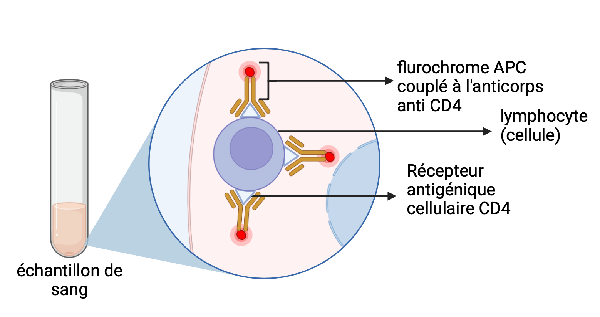Figure 1 : Réaction entre l’anticorps anti CD4 couplé au fluorochrome APC, et un récepteur CD4 d’un lymphocyte (source personnelle)

De plus, l’immunophénotypage se fait par de multiples marquages car on introduit dans notre tube d’échantillon 12 anticorps couplés à 12 fluorochromes différents, qui marqueront donc 12 marqueurs antigéniques différents.

### Cytomètre Beckman Coulter

La cytométrie en flux est une technique biologique qui étudie une suspension monocellulaire, soit une seule cellule à le fois, colorée par un fluorochrome, circulant dans une veine liquide et passant devant un rayon lumineux (source laser). Cette technique repose donc sur le principe d’immunofluorescence grâce à un système optique étudiant la lumière transmise et la lumière diffractée par les fluorochromes.

L’appareil se compose en 2 parties :

- le cytomètre qui garantit le système fluidique de l’échantillon dans la flow cell ou chambre d’analyse, ainsi que le recueil des signaux lumineux de diffraction et de fluorescence.

- le poste informatique qui gère l’ensemble des signaux issus du cytomètre et permet le traitement des données.

#### Fonctionnement du cytomètre

Le cytomètre se compose :

1. d’un système fluidique dans lequel passe l’échantillon à analyser.
2. d’un système optique qui se compose de lasers et de filtres pour exciter, détecter et amplifier les différents signaux fluorescents émis par le marquage des anticorps couplés aux fluorochromes (miroirs dichroïques, avalanche photodiode)
   * 1. **système fluidique :**

Ce système permet d’introduire nos cellules grâce à sa buse d’injection, de les canaliser et des les amener au niveau du laser. En effet, les cellules en suspension sont introduites dans une veine liquide sous pression (liquide de gaine) qui aura pour effet d’aligner et d’espacer les cellules de sorte à ce qu’elles circulent une à une devant le laser. Enfin, c’est dans cette chambre d’analyse que passe l’échantillon à analyser et où les cellules sont illuminées chacune leur tour par les trois faisceaux lasers.

* + 1. **système optique** 
       - Lasers

Le cytomètre est constitué de trois sources lumineuses monochromatiques laser, c’est-à-dire 3 sources lumineuses qui émettent à une longueur d’onde précise :

* Laser Krypton qui constitue la source d’excitation de 405nm à 415nm (raie violette)
* Laser Argon qui constitue la source d’excitation à 488 nm (raie bleue)
* Laser Argon-Krypton qui constitue la source d’excitation à 638nm (raie rouge)

Ces 3 faisceaux lasers permettent d‘obtenir 13 couleurs différentes selon le fluorochrome excité et sont toujours perpendiculaires au flux d’échantillon. En effet, le fluorochrome absorbe l’énergie lumineuse fournie par le laser et en restitue une partie sous forme d’émission de photons de longueur d’onde caractéristique du fluorochrome. Ainsi, comme chaque fluorochrome a un spectre d’absorption et d’émission qui lui est propre, alors on obtient 12 couleurs différentes avec le 12e canal (BV650) qui n’est pas utilisé :

Figure 2 : Caractéristiques des fluorochromes (source personnelle)

* + - * Diffusion

Ensuite, sous l’effet de l’excitation lumineuse du faisceau laser, les cellules vont diffuser une partie de la lumière reçue dans toutes les directions par des phénomènes de diffraction et réflexion :

* diffusion axiale (« Forward Scatter » = FS) :

C’est la lumière diffusée vers l’avant, c’est-à-dire dans l’axe optique. Cette diffusion se fait dans le prolongement FS « Forward Scatter » car la cellule ne dévie par le faisceau. Cette diffusion permet de mesurer la taille des cellules grâce au signal FS mesuré par une photodiode. Pour cela on utilise seulement le laser bleu de longueur d’onde de 488 nm. Comme il diffuse vers l’avant, l’onde transmise ne sera donc pas déviée et va aller sur le filtre dichroïque passe bande suivant : 488/8 BP. Ce miroir va transmettre toutes les longueurs d’ondes de 488nm avec pour intervalle : λinf = 480nm (*488-8*) et λsup = 496nm (*488+8*)

* diffusion latérale (« Side Scatter » = SC) :

C’est la lumière diffusée à 90°C de la lumière incidente, c’est-à-dire que la lumière du laser pénètre à l’intérieur de la cellule et est diffractée. Ce phénomène de réfraction/réflexion dépend des propriétés intrinsèques de la cellule et de sa structure telle que la granularité. Cette diffusion permet donc la mesure de la granularité grâce au signal SC « Side Scatter » mesuré par des photodiodes également. Pour cela un système de filtre optique et d’avalanche photodiode (APD) va permettre de collecter la lumière propre à chaque fluorochrome et de la quantifier.

* filtres dichroïques

En multiple marquage, il est nécessaire de séparer les signaux lumineux entre eux pour les mesurer individuellement. Pour cela, il existe des filtres interférentiels, aussi appelés filtres dichroïques, qui, inclinés à 45 degrés, laissent passer par transmission chaque longueur d’onde vers son détecteur respectif.

Le système de filtre dichroïque repose sur les propriétés de transmission et de réflexion qui dépendent de la longueur d'onde. En effet, un filtre dichroïque transmet spécifiquement la longueur d’onde d’émission de chacun des fluorochromes, et réfléchit celles qui ne sont pas spécifiques au filtre. Cela permet la bonne séparation des longueurs d’ondes de chacun des flurochromes introduits dans le mélange. Le filtre dichroïque utilisé pour notre cytomètre est le filtre Bandes-Passe : il ne laisse passer qu’une longueur d’onde ou intervalle de longueurs d’ondes (λmin < λfil < λmax). Ensuite, les longueurs d’onde non spécifiques au filtre sont réfléchies par les filtres dichroïques puis dirigés vers un miroir qui est une surface réfléchissante. Ce miroir permet de renvoyer toutes les longueurs d’ondes précédemment réfléchies sur le filtre dichroïque suivant, de longueur d’onde différente.

Dans notre cas, le cytomètre est constitué de 12 miroirs dichroïques spécifiques de chacun des fluorochromes afin d’analyser leur fluorescence.

**Laser bleu** *(λ=488nm)* : Lorsque les cellules vont être illuminées par le laser bleu, le faisceau va donc être réfractée à 90°C. Les fluorochromes FITC, PE, ECD, PCR5.5 et PC7 sont excités à des longueurs d’ondes proches de celle du laser bleu, et vont être émis sous différentes couleurs selon leur spectre d’émission. Ensuite toutes ces longueurs d’ondes d’émission des fluorochromes vont passer sur une succession de filtres dichroïques qui filtrent à des longueurs d’ondes différentes au fur et à mesure de l’analyse :

- 1er filtre dichroïque (*525/40 BP*) : seules les longueurs d’onde comprises entre 565nm (λmin) et 485nm (λmax) sont transmises, les autres sont réfléchies. La longueur d’onde d’émission de FITC étant de 520nm, cela correspond à la longueur d’onde du filtre (565 < 520 < 485). Ainsi c’est cette longueur d’onde qui traverse le filtre. Les autres fluorochromes ayant une longueur d’onde supérieure à ce filtre, vont donc être réfléchis sur le miroir réfléchissant, qui va renvoyer les longueurs d’ondes vers le 2e filtre (585/42 BP) par réflexion.

Cela en est de même pour le 2e, 3e et 4e filtre qui transmettent à des longueurs d‘ondes différentes.

Enfin, pour le dernier filtre dichroïque :

- 5e filtre (*780/60 BP*) : toutes les autres longueurs d’ondes ayant été transmises par son filtre spécifique, il n’en reste plus qu’une à transmettre : celle du fluorochrome PC7 ayant une longueur d’onde d’émission de 770nm. Comme cette longueur d’onde correspond à l’intervalle du filtre (720 < 770 < 840), alors elle va être transmise par ce filtre. Ensuite, étant le dernier fluorochrome, il n’y a plus d’autres longueurs d’ondes à transmettre : il n’y a donc plus aucune autre réflexion.

**Laser rouge** (λ=638 nm) : Ensuite de la même manière, le laser rouge va illuminer la cellule, être réfractée à 90°C pour passer sur une succession de 3 filtres dichroïques. Cette fois il y a seulement 3 fluorochromes excités qui émettront à des longueurs d’ondes différentes : APC, APC A-700 et APC A750.

Par exemple, pour le 1er filtre dichroïque :

- 1er filtre (*660/10 BP*) : seules les longueurs d’onde comprises entre 565nm (λmin) et 485nm (λmax) sont transmises tandis que les autres sont réfléchies. La longueur d’onde d’émission de APC étant de 660nm, cela correspond à la longueur d’onde du filtre (650 < 660 < 670). Ainsi c’est cette longueur d’onde qui traverse le filtre. Les autres fluorochromes ayant une longueur d’onde supérieure à ce filtre, vont donc être réfléchis sur le miroir réfléchissant, qui va renvoyer les longueurs d’ondes vers le 2e filtre ( *712/25* BP) par réflexion.

Cela en va de même pour les deux autres filtres de ce laser.

**Laser violet (405 nm):** Enfin, il y a aussi la faisceau laser violet qui va illuminer les cellules, puis être analysé sur 4 filtres dichroïques différents. Pour ce laser, il y a 4 fluorochromes excités qui émettront également à des longueurs d’ondes différentes : PB, KO, BV605 et BV785.

Voici le tableau qui associe les filtres dichroïques (détecteurs) aux flurochromes correspondants :

Figure 3: Liste des détecteurs du cytomètre en fonction du fluorochrome (source personnelle)

Ensuite, une fois les longueurs d’onde filtrées, les photons émis lors de l’excitation des fluorochromes vont être amplifiés par un détecteur spécifique appelé Avalanche de PhotoDiode (APD). Cela va permettre d’amplifier toutes les cellules marquées par nos anticorps flurochromes afin d’intensifier le signal et d’avoir une meilleure séparation des intensités lumineuses pour notre analyse. Puis toutes ces analyses sont récupérées sur l’ordinateur afin de traiter les données.

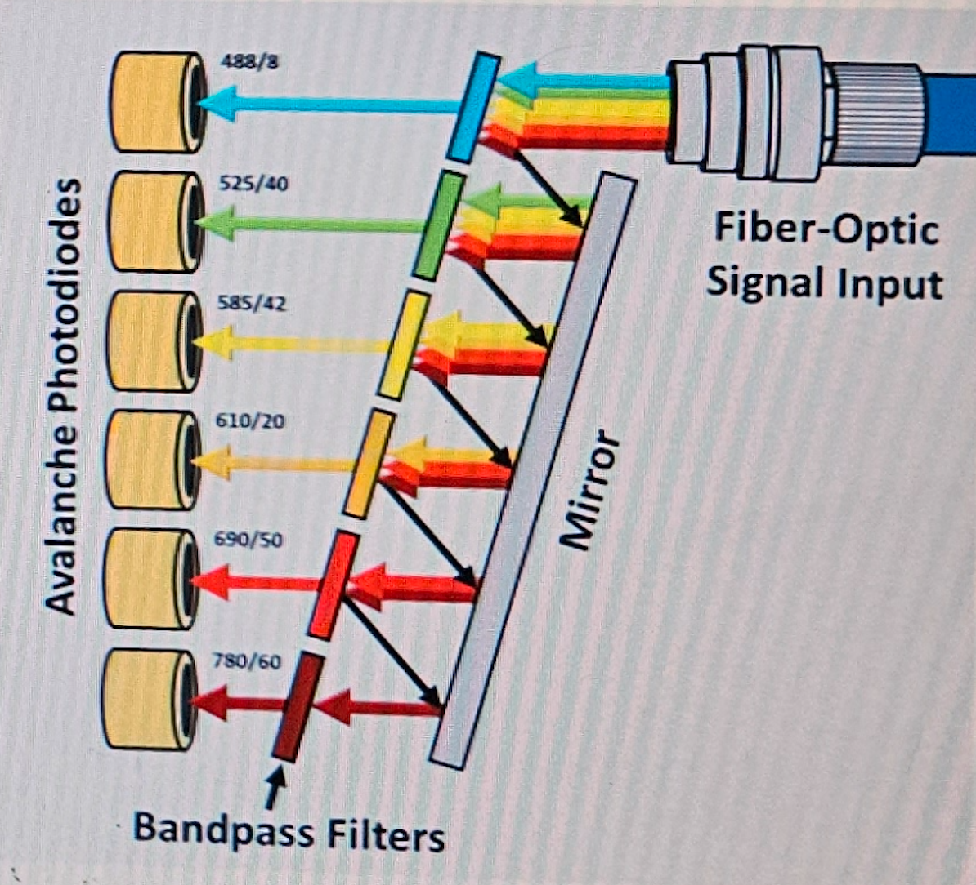Figure 4: Fonctionnement des filtres dichroïques dans le cytomètre (source laboratoire)

#### Traitement des données

Le logiciel d’analyse de cytométrie en flux qui permet de traiter les données est Kaluza ®. Il permet la mesure de nombreux paramètres dans une population ciblée (ici les lymphocytes), tels que le pourcentage de cellules exprimant un marqueur [ CDX+ (%) ] ou encore leur intenté de fluorescence [CDX (MnI) ].

Ce logiciel collecte ces données sous forme d’histogrammes mono ou bi-paramétriques. Sur chacun de nos histogrammes on a deux axes sur lesquels un ou deux paramètres sont mesurés, avec le titre qui indique la population sur laquelle on est ciblée, c’est-à-dire sur quelle population on étudie nos marqueurs. Chaque point sur le graphique représente les données d'une cellule individuelle, ainsi dans notre cytomètre, nous examinons l’expression de l’ensemble de nos anticorps dans ces sous populations cellulaires caractéristiques des couleurs (monocytes en vert, lymphocytes 45 en violet,...). Enfin l’intensité de fluorescence (en abscisse) permet de conclure sur l’expression du marqueur en question grâce à la relation de proportionnalité entre la fluorescence et les antigènes : plus il y a d’antigènes, plus les anticorps-fluorochromes se fixeront et plus l’intensité de fluorescence sera donc élevée.

Pour maximiser la co-expression des marqueurs antigéniques, le traitement des données se fait selon trois étapes :

1. **Ciblage** des cellules qui consiste à cibler la population cellulaire que l’on souhaite analyser en éliminant tout ce qui n’est pas intéressant (déchets cellulaires, les doublets,…). Dans le cas du protocole O2 13 couleurs on va être ciblé sur les globules blancs, plus spécifiquement sur les lymphocytes45. Et identification des populations leucocytaires grâce à un ciblage des granulocytes, des lymphocytes, des polynucléaires éosinophiles et des monocytes.
2. **Validation** des anticorps qui consiste à vérifier leur présence dans les tubes. Autrement dit qu’il n’y ait pas eu d’oublis d’anticorps durant la manipulation afin d’étudier la co-expression des tous les antigènes spécifiques de ces anticorps.
3. **L’analyse** de l’échantillon en s’intéressant à l’expression des marqueurs antigéniques de nos cellules présentes dans notre échantillon par rapport à nos anticorps introduits.

Dans le cas de notre protocole O2 13c, on s’intéresse aux lymphocytes45 car ce sont ces sous populations qui sont généralement atteintes par ces pathologies lymphoïdes.

Les lymphocytes 45 sont des sous population lymphocytaires. Ces lypmhocytes45 possèdent à la surface de leurs membranes des sites antigéniques de type CD45, qui permettent ensuite de fixer les anticorps anti CD45. Toutefois, ce n’est pas parce qu’ils présentent des marqueurs CD45 sur leurs membranes, qu’ils n’en possèdent pas d’autres : c’est pourquoi on va être ciblés sut les ly45 pour de la détection d’autres anticorps.

Quelques exemples d’applications d’histogrammes :

* **SSC-A en fonction FSC-A :**

Nous avons en abscisse la diffusion vers l’avant, appelée FSC (Forward scatter), qui nous renseigne sur la taille des cellules. Et en ordonnée nous avons la diffusion latérale, appelée SSC (Side Scatter) qui nous renseigne sur la structure / granularité des cellules. Ce graphique permet donc de caractériser les populations cellulaires selon leur taille et leur granularité : plus la cellule est grande, plus elle sera située vers la droite et plus elle sera granuleuse, plus elle sera vers le haut. De plus une fenêtre permet de séparer les cellules des déchets grâce à un seuil fixé par les biologistes : en dessous de celui-ci, la taille est trop petite pour considérer le point comme une cellule. Enfin, il y a un système de densité intégré à cet histogramme. Effectivement, on remarque pour chaque population, des couleurs différentes qui nous renseignent sur leur densité : plus les populations présentent des points rouges, plus la population est nombreuse. Par exemple, dans l’histogramme, les lymphocytes sont plus nombreux que les granulocytes car ils présentent des points rouges que les granulocytes n’ont pas, qui eux mêmes sont plus nombreux que les monocytes. De cette manière, le logiciel nous donne le pourcentage de cellules sur la totalité de notre échantillon.

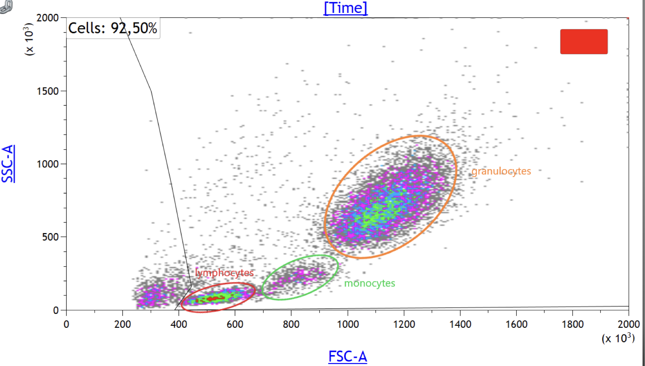Figure 5: Histogramme mono paramétrique avec la granularité (SSC-A) en fonction de la taille (FSC-A) (source laboratoire)

* **CD3 APC750 R-780-A en fonction de CD56 PC5.5 B-690-A :**

En abscisse, on a la fluorescence du fluorochrome PC5.5 qui met en évidence le marqueur CD56 par le laser bleu en émettant à 690nm. Et en ordonnée on a le fluorochrome APC750 qui met en évidence le marqueur CD3 par le laser rouge en émettant à 780nm. Dans ce graphique on voit des nuages de points qui mettent en évidence de multiples populations cellulaires (monocytes, lyCD19+, PNeo45,...) sur lesquelles il y a eu présence ou absence du marquage sur les 2 antigènes (CD3 et CD56). Or étant ciblé sur les « ly45 », on doit donc étudier la co-expression de ces marqueurs que sur les lymphocytes 45. De plus, ces histogrammes sont organisés en 4 quadrants etse lisent par axe. Pour les analyser, on doit prendre en compte la proportionnalité entre la fluorescence et la quantité d’antigènes : les marqueurs situés à droite ayant une plus grande intensité de fluorescence, l’expression de ces marqueurs seront positifs sur les ly45. Inversement, les marqueurs situés à gauche ayant une faible fluorescence, l’expression de ces marqueurs seront négatifs sur les ly45. Le raisonnement est le même pour le 2e marqueur. Ensuite, grâce à l’expression des anticorps et à leurs intensités de fluorescence, on peut les quantifier sous forme de pourcentages via le logiciel kaluza.

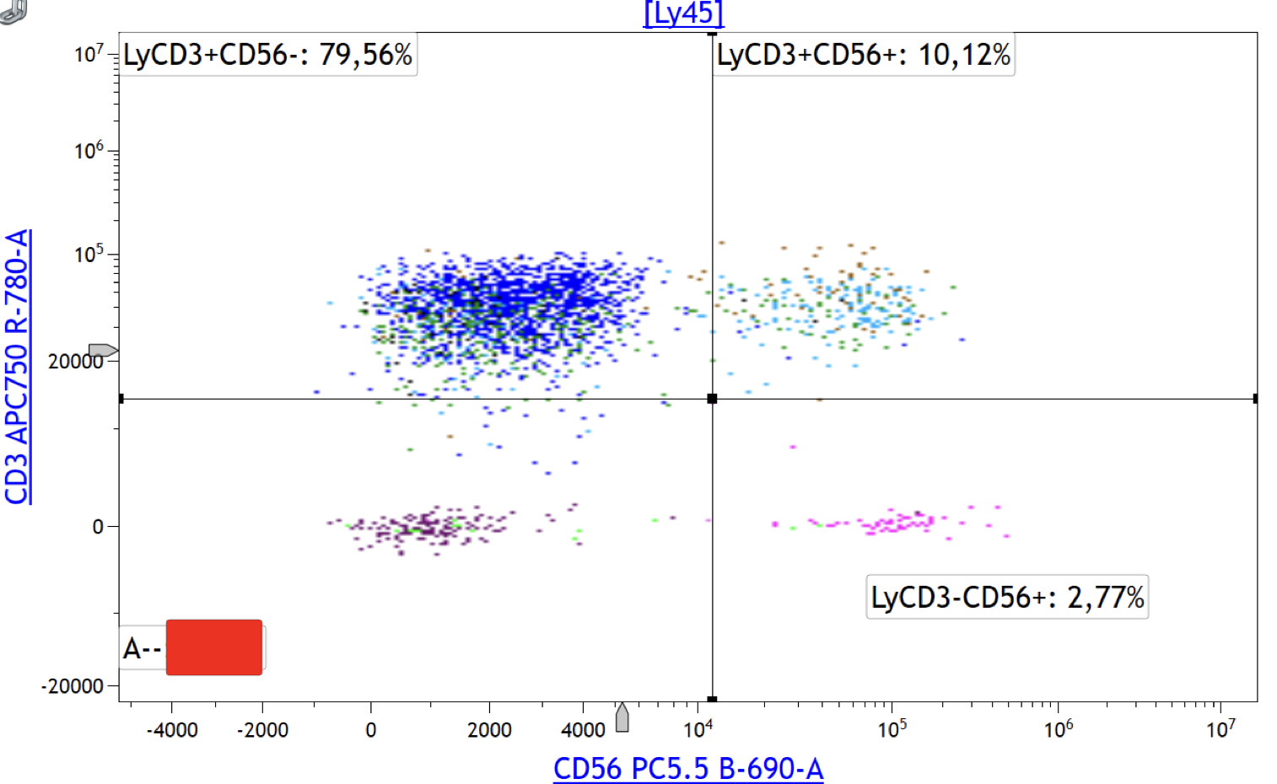Figure 6: Histogramme bi paramétrique avec le CD3 APC en fonction du CD56 PC5.5 (source laboratoire)

## Les procédures opératoires

### Plan de manipulation

La manipulation se déroule sur 4 semaines. En effet, deux fois par semaine (lundi et jeudi), j’ai préparé les deux prémix du protocole O2 13c : 2 au J-28, 2 au j-21, 2 au J-18,…, 2 au J-0. Ainsi le prémix le plus récent sera celui fait le jour J et le plus ancien sera celui fait le J-28. Dans chacun de nos tubes, on prévoira un volume qui sera utilisé le jour même de la préparation des prémix afin de valider la présence des anticorps. On le fait le jour même sur un échantillon de sang pour ne pas avoir de surprise le jour J sur l’oubli d’un anticorps lors de mes tests sur les 5 échantillons. En effet, si on observe un oubli lors de l’analyse, alors on le refait dans la journée pour avoir un prémix correct.

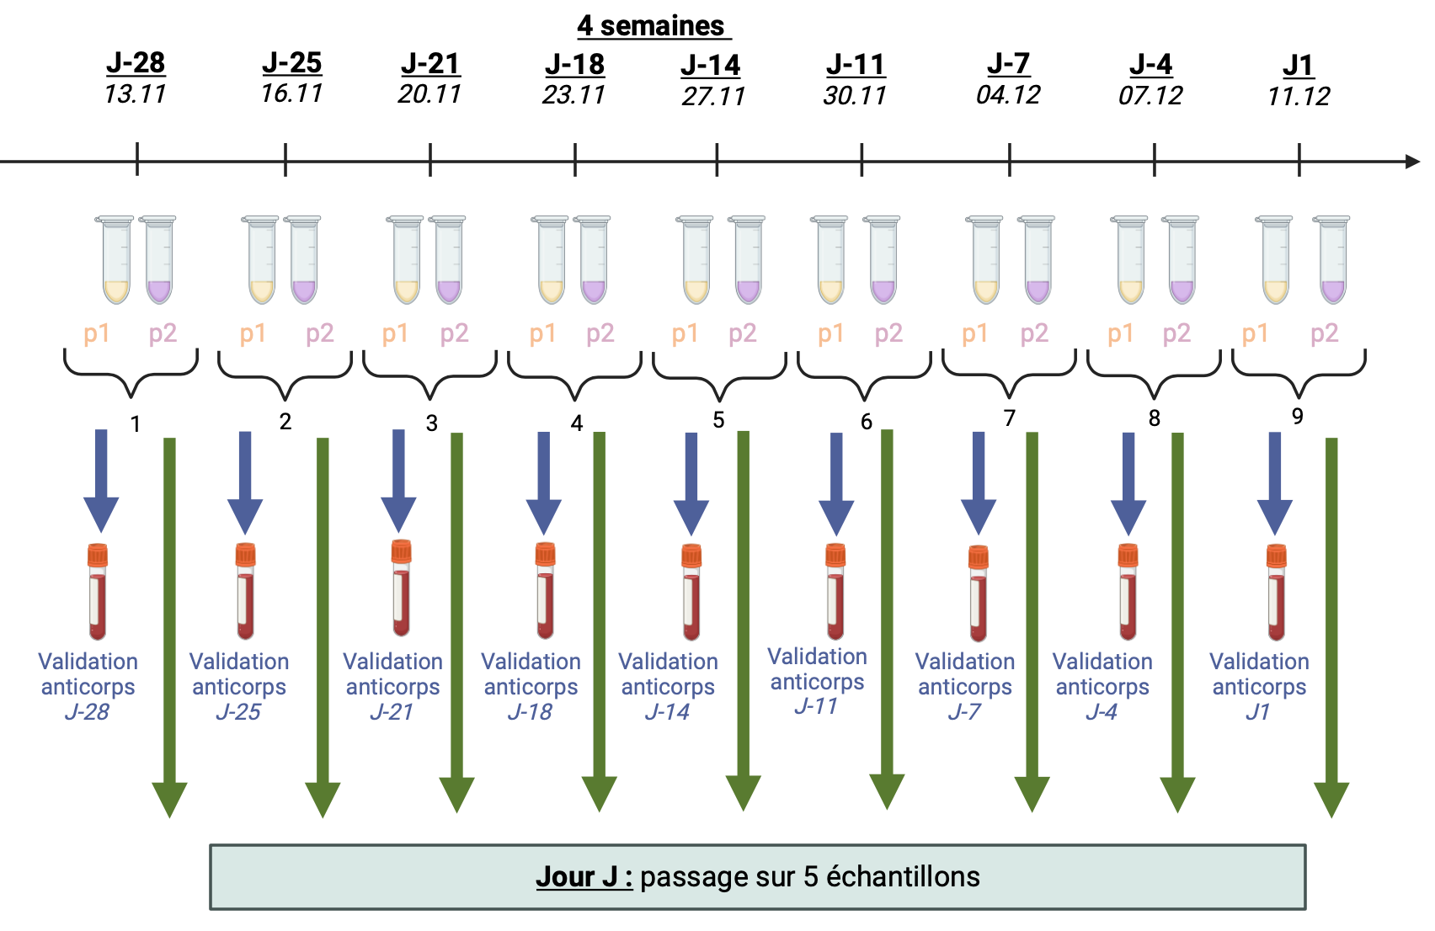Figure 7 : Organigramme de la manipulation (source personnelle)

Le dernier jour (inclus), on obtient donc 9 prémix de chaque. Ensuite, on va introduire ces 9 prémix dans 5 échantillons « témoins » qui sont des sang frais, ce qui fait un total de 45 échantillons à préparer et à analyser.

### Préparation de manipulation

Pour les raisons expliquées en 2.1.1, l’expérience se déroule en deux étapes :

1. Reconstitution d’un Prémix unique (P1+P2)
2. Marquage de **l’échantillon**

#### Préparation des panels d’anticorps

* **Etape de préparation**

Cette étape consiste tout d’abord à diluer 2 des anticorps (anti CD8 et anti CD3) au 1/10e avec du PBS. Les autres anticorps ne sont pas à diluer. Puis chaque anticorps sera ensuite introduit avec un volume pré-défini dans le prémix correspondant. Enfin, je mélange au vortex puis je les centrifuge pendant 5min à 1550 tours/min de sorte à ce qu’il n’y ait aucun anticorps sur la paroi du tube.

* **Organisation du prémix**

Dans le prémix, nous avons introduit 7 volumes :

- un volume mort en cas d’erreur de manipulation

- un volume pour valider les anticorps : utilisé le jour de chaque manipulation sur un échantillon il consiste à valider la présence de tous les anticorps dans le tube. Sinon, le prémix n’ayant pas tous les anticorps, sera obligatoirement à refaire afin de pouvoir étudier tous les marqueurs.

- cinq volumes d’échantillon

* + - * + **Composition des prémix**

Pour ce protocole, on doit mélanger :

* 10 anticorps pour le prémix p1
* 2 anticorps avec un tampon fixateur pour le prémix p2

Figure 8 : Préparation des panels d'anticorps

D’après la feuille protocole du laboratoire, les volumes d’anticorps indiqués correspondent à un test. Or nous voulons connaître le volume pour 7 tests (volume mort, volume validation + 5 volumes d’échantillons). Ainsi, on l’obtient en multipliant tous les volumes par 7 :

* *Exemple :* *CD57 FITC*

1 test →

10µL

7 tests →

70µL (= 10*7)

* + - * + **Calcul dilution**

De plus, les anticorps CD8 et CD3 sont dilués en amont au 1/10e. Pour cela on va préparer des volumes de dilution supérieurs aux volumes finaux indiqués de sorte à être sûr d’en avoir assez pour notre manipulation. Comme nous voulons un volume final de 35µL pour nos 7 tests, alors on va préparer 50µL d’anticorps dilués. Ainsi le volume initial à prélever de nos flacons d’anticorps est :

$Vi=d×Vf$ ⇒ $Vi=\frac{1}{10}×50$ ⇒ Vi = 5µL

Ainsi on mélange 5µL de CD8 et de CD3 avec 45µL de tampon PBS. Puis on introduit 35µL des ces 2 anticorps dilués dans notre prémix p1.

#### Préparation des échantillons

Le jour J, j’ai donc testé tous prémix effectués depuis quatre semaines sur 5 échantillons « témoins », ce qui fait un total de 45 tests dans la même journée.

Pour un échantillon, le protocole O2 13c est le suivant :

1. on procède au marquage cellulaire en mélangeant anticorps avec échantillon de sang à l’aide d’une P200 (20 à 200µL)
2. on commence la lyse en ajoutant de la versalyse dans milieu réactionnel
3. on fait un lavage en introduisant du tampon PBS et en centrifugeant pendant 5 minutes à 1500 tours/min
4. on vide tube par retournement pour le remettre en suspension dans du tampon PBS afin de commencer l’acquisition au cytomètre.

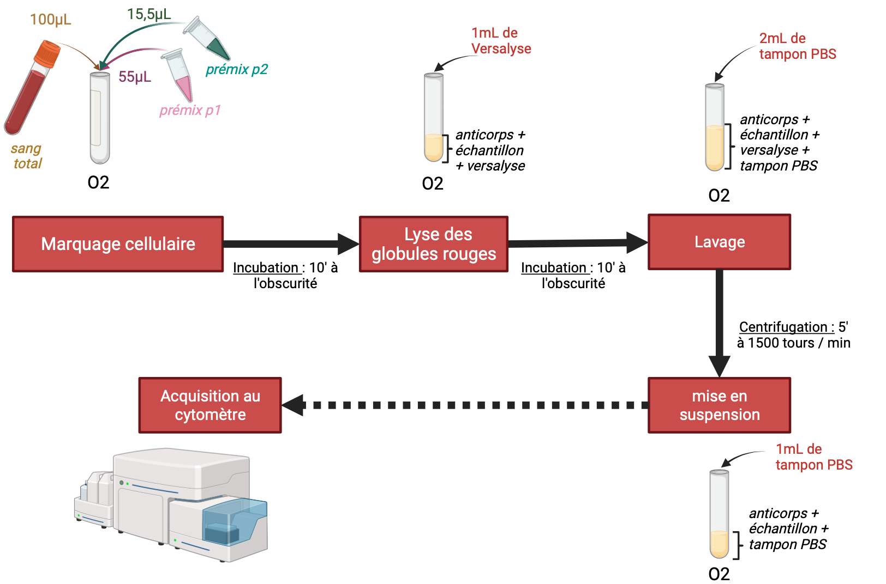Figure 9 : Etapes de la préparation de l'échantillon (source personnelle)

#### Stratégie d’organisation

Tout d’abord, avant même de manipuler, les 5 échantillons utilisés pour mon projet ont été sélectionnés afin de ne pas présenter des valeurs de paramètres hors domaine de mesure. Pour cela, j’ai pris 5 échantillons du jour puis je les ai analysés mais seulement avec le prémix fait le jour J1 (11/12) afin d’avoir la possibilité de substituer un échantillon trop anormal. Ensuite lors de ma manipulation j’ai fait mes tests par prémix et non par échantillon. En effet, si c’était par échantillon, il aurait fallu changer de prémix pour chaque tube mais il y avait de gros risques d’erreurs liés au changement de prémix. Ainsi, pour éviter cela, je les ai fait en fonction des prémix en introduisant mon premier prémix dans les 5 échantillons différents, puis de faire de même avec le prémix suivant…

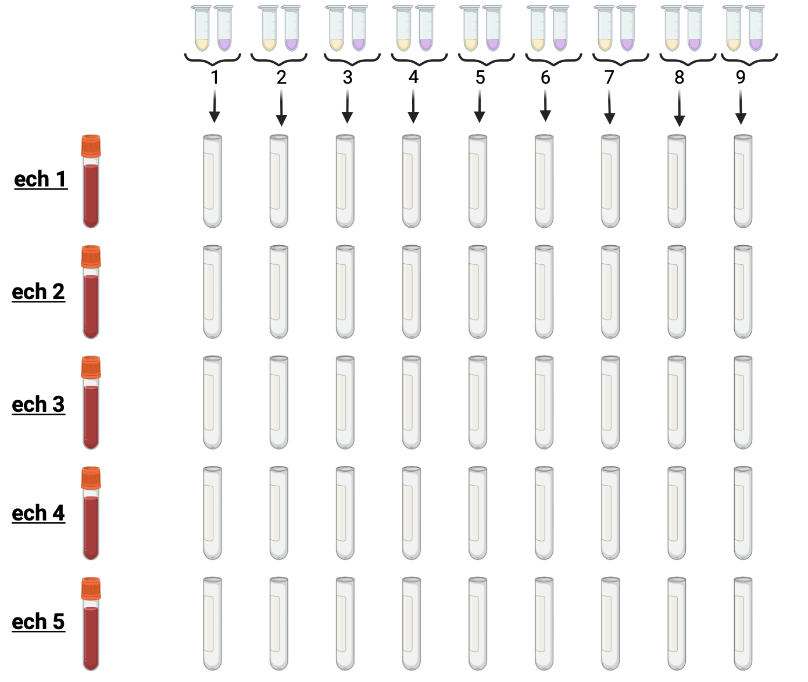Figure 10 : stratégie d'organisation de ma manipulation (source personnelle)

#### Rôle des réactifs et des étapes

* Anticorps : l’addition en excès des anticorps permettra de fixer tout l’antigène disponible, autrement il restera toujours de l’antigène libre dans notre tube.
* BD Horizon™ Brilliant Stain Buffer : ce tampon est utilisé pour les fluorochromes violets brillants. En effet, les violets brillant étant très instables lorsqu’on les mélange, ce tampon vient donc les stabiliser. Le maintien de cette stabilité est assuré grâce au fixateur présent dans le tampon : le fixateur va aider à conserver le complexe anticorps-fluorochrome intact, tel qu’il est dans son flacon.
* Marquage cellulaire : L’échantillon de sang total est introduit dans le tube d’anticorps afin de commencer le marquage des antigènes. Les anticorps couplés aux fluorochromes réagissent avec leurs antigènes spécifiques.
* Incubation après marquage cellulaire :Cette étapepermet aux anticorps-fluorochromes de réagir convenablement avec leurs antigènes spécifiques. De plus, l’incubation doit se faire à l’abri de la lumière et à température ambiante afin de protéger nos anticorps car ils se dégradent à la lumière et à la chaleur.
* Versalyse : la versalyse est un détergent enzymatique. Grâce à ses enzymes qui dénaturent les cellules, elles vont s’attaquer chimiquement aux membranes des globules rouges présents dans l’échantillon afin d’étudier seulement les leucocytes. Or, la versalyse n’a pas la capacité de sélectionner les cellules à lyser, elle va donc non seulement détruire les globules rouges, mais aussi toutes les autres cellules telles que les leucocytes. Ainsi pour empêcher de détruire les cellules d’intérêts (leucocytes), il y a dans le versalyse une solution de fixation. Le rôle de ce fixateur est de garder l’état naturel des globules blancs afin d’éviter de les dénaturer. Pour cela, le fixateur va stabiliser et conserver le complexe antigène-anticorps-fluorochrome lors de sa fixation aux cellules lymphocytaires. Ainsi, seules les cellules ayant fixé les anticorps-fluorochromes seront conservées, tandis que toutes les autres cellules seront lysées par la versalyse.
* Lavages : le lavage permet d’éliminer tous les débris de globules rouges dûs à la versalyse, et toutes les fixations non spécifiques qui peuvent se faire sur les cellules initialement négatives. Ainsi le lavage permet d’améliorer la séparation entre les négatifs et les positifs en séparant le seuil.
* Retournement du tube : Le retournement du tube permet donc de vider les déchets mis en évidence grâce à la centrifugation.

#### Validation du prémix grâce au protocole O2 13c

L’objectif de cette manipulation est de vérifier la composition des prémix, c’est-à-dire si tous les anticorps ont été introduits dans mes deux prémix comme convenu. En effet, d’après le tableau des panels d’anticorps, on doit en introduire 12. Or si on en oublie un, alors il y aura un antigène qui ne sera pas mis en évidence et dont on ne pourra donc pas étudier son expression.

Pour cela, chaque jour de manipulation (J-28, J-25,…, J1) j’ai donc utilisé le protocole O2 13c pour faire l’immunophénotypage d’un échantillon de sang frais. Ensuite, j’ai passé mon échantillon sur le cytomètre, puis j’ai analysé les graphes qui se référaient aux anticorps afin de vérifier leur présence dans chacun des deux prémix.

De plus, chaque validation de prémix se fait sur un échantillon de patient différent afin de toujours faire mes analyses sur du sang frais : l’échantillon de validation sur le patient J-27 sera différente que celle du J-25.

#### Conditions et précautions

Durant la manipulation :

* le port de gant et de la blouse est obligatoire
* on change de cône avant chaque manipulation d’anticorps pour ne pas contaminer les flacons entre eux. De plus, on change les cônes entre chaque prélèvement de prémix, autrement on risque de mélanger les anticorps du prémix p1 avec ceux du prémix p2.
* on vérifie qu’on a bien mis nos anticorps au fond du tube. En effet, sans eux, aucune réaction ne se fera, on ne pourra pas donc conclure sur la pathologie recherchée.
* les cinq échantillons de sang utilisés sont des échantillons témoins car ce sont des sang frais, pris le jour de son enregistrement au Laboratoire d’Urgence. Cela permet d’avoir du sang fixé, c’est-à-dire du sang qui ne vieillit pas ou très peu le temps de ma manipulation et de mes analyses.

Puis, en fin de manipulation, je range mes prémix effectués ainsi que mes flacons d’anticorps dans le réfrigérateur afin de mieux les conserver.

#### Problème rencontré

Ce problème est lié au vieillissent de l’échantillon de sang. En effet, au départ, on voulait faire 2 prémix par semaine qu’on analyserait le jour-même toujours sur le même échantillon de sang. Or le sang n’est pas un mélange fixé car lui même subit un vieillissement dans le temps et se dégrade. Ainsi, si on avait procédé de cette manière, on n’aurait pas pu savoir si le vieillissement provenait de l’échantillon ou du prémix. Il a donc fallu trouver un procédé opératoire qui n’impliquait pas le vieillissement de l’échantillon afin d’étudier seulement celui des prémix. C’est pourquoi, on a décidé de faire vieillir les prémix dans le temps en les conservant au réfrigérateur après leur réalisation et en les analysant seulement le dernier jour de sa réalisation. Ensuite, le jour J, en les passant sur un échantillon enregistré le jour même (sang frais), le sang n’a pas donc eu le temps de vieillir, ce qui permettra l’étude des prémix seulement, à condition de tous les tester le jour même.

#### Traçabilité

Durant toutes mes manipulations, j’ai gardé les mêmes flacons d’anticorps et la même versalyse car les volumes étaient assez grands pour en avoir suffisamment pour tous mes prémix. Pour cela, sachant les volumes des prémix p1 et p2, j’ai tout multiplié par 9 afin de connaître les volumes finaux nécessaires pour la réalisation des 9 prémix. Comme les flacons avaient un volume supérieur aux volumes finaux, alors j’ai pu garder les mêmes flacons tout le long de ma manipulation. Cependant pour l’anticorps TR-BC1, j’ai dû prendre deux flacons car un flacon contenait 250µL alors que j’en avais besoin de 315µL. Ces réactifs n’étaient donc utilisés que pour mon projet de stage et non pas pour d’autres manipulations à l’exception du Brilliant Stain Buffer et du tampon PBS qui étaient utilisés pour toutes les manipulations du laboratoire. Ainsi, j’ai pu établir la traçabilité de l’ensemble de mes réactifs :

Figure 11 : Traçabilité des réactifs (source personnelle)

## Analyses de prémix

Avant de commencer l’analyse, j’ai crée un protocole sur Kaluza. Un protocole sur le logiciel Kaluza, c’est la configuration d’un ensemble d’histogrammes qui, selon l'immunophénotypage effectué, n’aura pas les mêmes histogrammes.

L’analyse se compose en deux étapes :

* validation de mes prémix fait le jour même de ma préparation
* analyses de mes prémix sur les échantillon fait le jour J

### Validation prémix

Ainsi si mon prémix a bien été réalisé, je suis obligée d’observer une population positive de tous mes anticorps quelle que soit la population (lymphocytes, monocytes,…) due aux marquages des anticorps sur les cellules. S’ils s’expriment correctement, c’est-à-dire si la fluorescence est élevée alors cela veut dire que les anticorps sont positifs sur une population et par conséquent qu’il y a bien présence d’anticorps. Par contre s’ils ne s’expriment pas ou faiblement alors cela veut dire que leur expression est trop faible ou inexistante pour confirmer sa présence dans le prémix.

Pour cela, lors de l’analyse, on va se référer à deux histogrammes différents :

* histogrammes mono-paramétriques : SSC-A / CDX
* histogrammes bi-paramétriques : CDX / CDY

#### Histogrammes mono-paramétriques : CDX /SSC-A

Cet histogramme mono-paramétrique a pour ordonnée la granularité des populations (SSC-A) et pour abscisse la fluorescence du fluorochrome-anticorps mettant en évidence son marqueur spécifique. Ensuite l’analyse des histogrammes se fait par lecture de la fluorescence sur les lymphocytes 45 représentés en violet : pour chaque anticorps, on doit avoir un témoin interne positif traduisant une expression de l’antigène. Dans le cas contraire, , cela veut dire qu’un anticorps a été oublié.

Par exemple pour le prémix de J-11 :

* *CD4 APC :* En ordonnée on a sa structure (granularité), et en abscisse on a l’anticorps CD4 couplé au fluorochrome APC excité par le laser rouge et émettant à une longueur d’onde de 660nm. Sur ce graphique on remarque une intensité de fluorescence assez élevée : elle correspond à une forte expression de nos antigènes CD4. Par conséquent on a bien un marquage positif de l’antigène CD4 : cet antigène est donc bien présent dans notre prémix. Ainsi on valide la présence de cet anticorps dans le prémix, puis on passe à l’anticorps suivant. Les points gris représentent les autres populations cellulaires présentes dans l’échantillon.

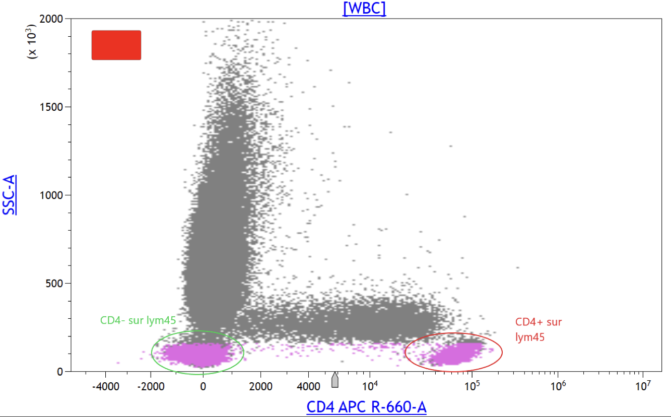Figure 12: Histogramme mono paramétrique de validation d'anticorps pour le CD4 APC J-11 (source laboratoire)

Et on analyse de même les marquages par les différents CD sur les 12 histogrammes mono paramétriques (exemples : *cf n°23 et 24 page 36,* *n°25 page 37).*

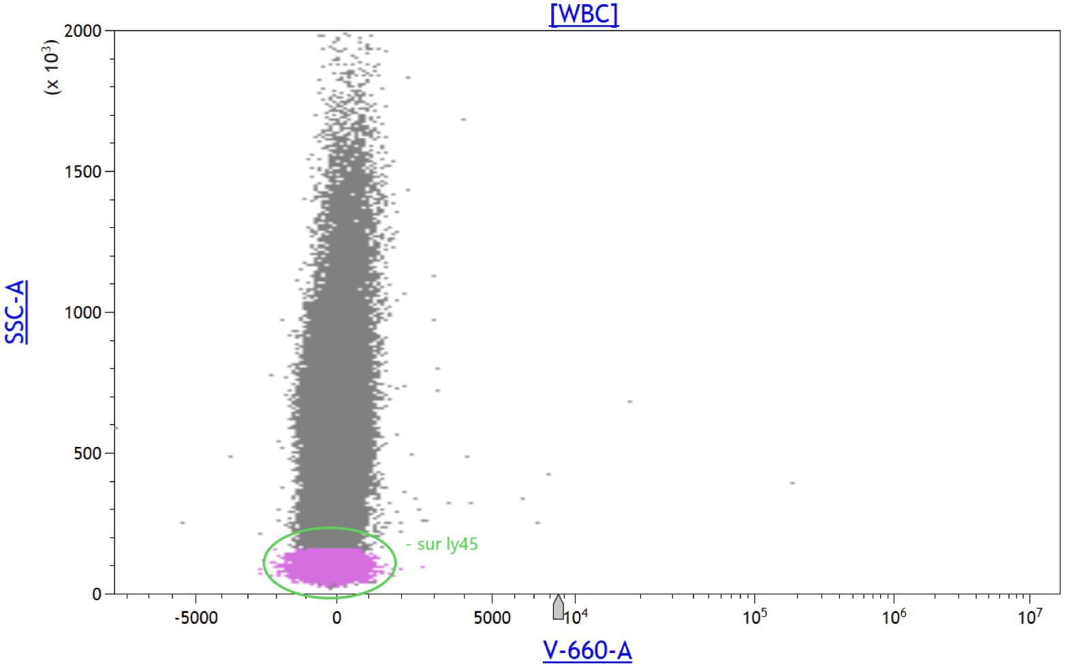Figure 13: Histogramme mono paramétrique du 12e canal de fluorescence ne présentant aucun anticorps (source laboratoire)

De ce fait, d’après ces histogrammes, on valide la composition du prémix fait au J-11 car tous les anticorps sont bien présents.

#### Histogrammes bi-paramétriques : CDX / CDY

Cet histogramme est appelé bi paramétrique car il permet l’étude de 2 marqueurs différents sur un même dot-plot. Ainsi, en abscisse et en ordonnée, on a l’intensité de fluorescence de 2 fluorochromes différents couplés à 2 anticorps qui mettent en évidence leurs antigènes spécifiques. De la même manière que l’histogramme précédent, on a sélectionné que les lymphocytes 45, ainsi on n’observera qu’une seule et unique population (ly45) avec un système de densité intégré à l’histogramme. Comme on étudie 12 marqueurs différents sur des histogrammes bi paramétriques, alors on aura 6 histogrammes de cette formeà valider.

Pour les histogrammes, on a une indication de la positivité et négativité des marqueurs selon les cadrants. Par simplification, on remplace les 2 marqueurs par une lettre suivi de 2 signes : le premier correspond toujours à l’anticorps de l’axe des abscisses et le second à l’anticorps de l’axe des ordonnées. Par ex, A-+ veut dire que l’anticorps de l’axe des abscisses est négatif tandis que l’anticorps de l’axe des ordonnées est positif.

De la même manière que l’histogramme précédent, on a sélectionné que les lymphocytes 45, ainsi on n’observera qu’une seule et unique population, les ly45.

Par exemple, si on reste sur le prémix fait au J-11 :

* *CD56 / CD7 :* Sur ce graphique on voit donc notre population de lymphocytes45 répartie selon 4 cadrants avec un sytème de densité intégré au graphe. Parmi ces cadrants, on observe une intensité plus ou moins élevée pour le CD56 et le CD7. Pour le CD56, il y a bien une population de lymphocytes qui émet une forte intensité de fluorescence. De la même manière, le CD7 présente une population avec une forte fluorescence. Ainsi, comme les 2 antigènes CD56 et CD7 sont présents dans mon prémix, alors je peux valider la présence des anticorps anti CD56 et anti CD7 dans mon prémix.

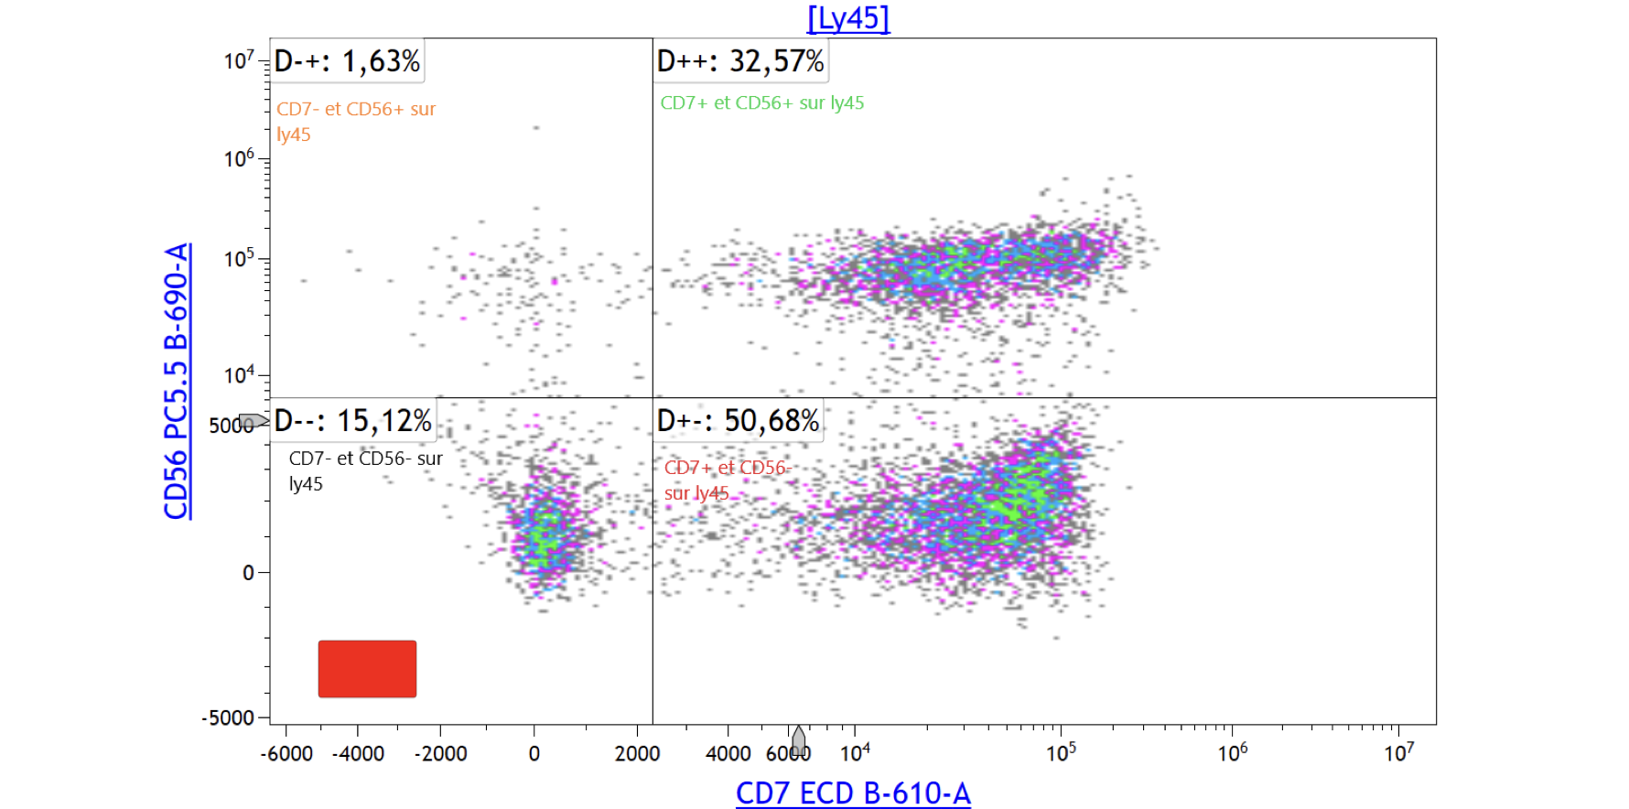Figure 14: Histogramme bi paramétrique avec le CD56 PC5.5 en fonction du CD7 ECD (source laboratoire)

Ensuite, on procède de la même manière pour les 4 autres histogrammes (exemples : cf *n°26 page 37*, *n°27 et 28 page 38*, *n°29 page 39)*.

Enfin, sur les 19 histogrammes analysés, on a confirmé la présence de tous les anticorps du prémix réalisé au J-11. Ainsi, on valide sa réalisation au J-11 : il n’y aura donc aucun problème lors des analyses du prémix fait au J-11 sur les 5 échantillons.

Ainsi, l’analyse dans sa globalité (histogrammes mono et bi paramétriques) s’effectue de la même manière pour les 8 autres validations de prémix : ayant tous des marqueurs positifs sur une population (présence d’anticorps), on valide tous mes prémix effectués.

### Analyses des échantillons (J1)

Un fois que j’ai introduit 9 prémix dans les 5 échantillons, je les ai donc passé sur le cytomètre. Ensuite, pour chacun d’entre eux, je me suis intéressée aux histogrammes mono-paramétriques : count / CDX afin d’obtenir un pourcentage de chaque marqueur positif.

#### Présentation des histogrammes mono-paramétriques

Les histogrammes auxquels on se réfère pour analyser les échantillons ont pour ordonnée le count, c’est-à-dire le compte de cellules et en abscisse l’anticorps anti CDX introduit. Ces graphiques permettent de déduire la quantité de cellules lymphocytaires qui présentent des marqueurs antigéniques ou non grâce à l’amplitude des courbes et sa position sur l’axe des abscisses. En effet, plus le pic de courbe est haut, plus la quantité de cellules est élevée. Et plus il est situé vers la droite, plus il y a une forte intensité de fluorescence sur cette population de lymphocytes et donc une plus forte expression de cet antigène. Ensuite un seuil permet de séparer les cellules positives des négatives en distinguant les 2 vallées (pics) selon leur intensité de fluorescence. Ainsi, on obtient 2 pourcentages : le pourcentage de cellules négatives à l’anticorps (absence ou peu d’antigènes) et le pourcentage de cellules positives à l’anticorps (présence d’anticorps).

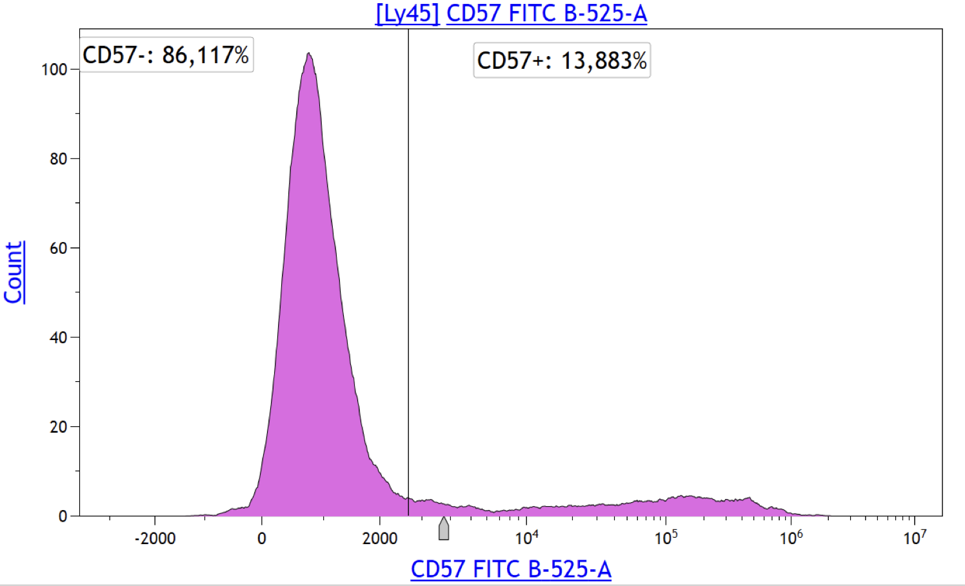Figure 15: Histogramme mono paramétrique avec le count en fonction du CD57 FITC (source laboratoire)

* *count / CD57 FITC :* Par exemple pour le test du prémix J-14 sur 1 des 5 échantillons : on a, pour le dénombrement des marqueurs présents sur les ly45 et la mesure de la fluorescence des anticorps anti CD57, 86,117 % des cellules avec la fluorescence inférieure au seuil, notée CD57-.
* *count / CD2 PE :* Ici, nous avons un exemple d’un histogramme dont les cellules positives à l’anticorps anti CD57 sont plus nombreuses (79,345%) que les négatives.

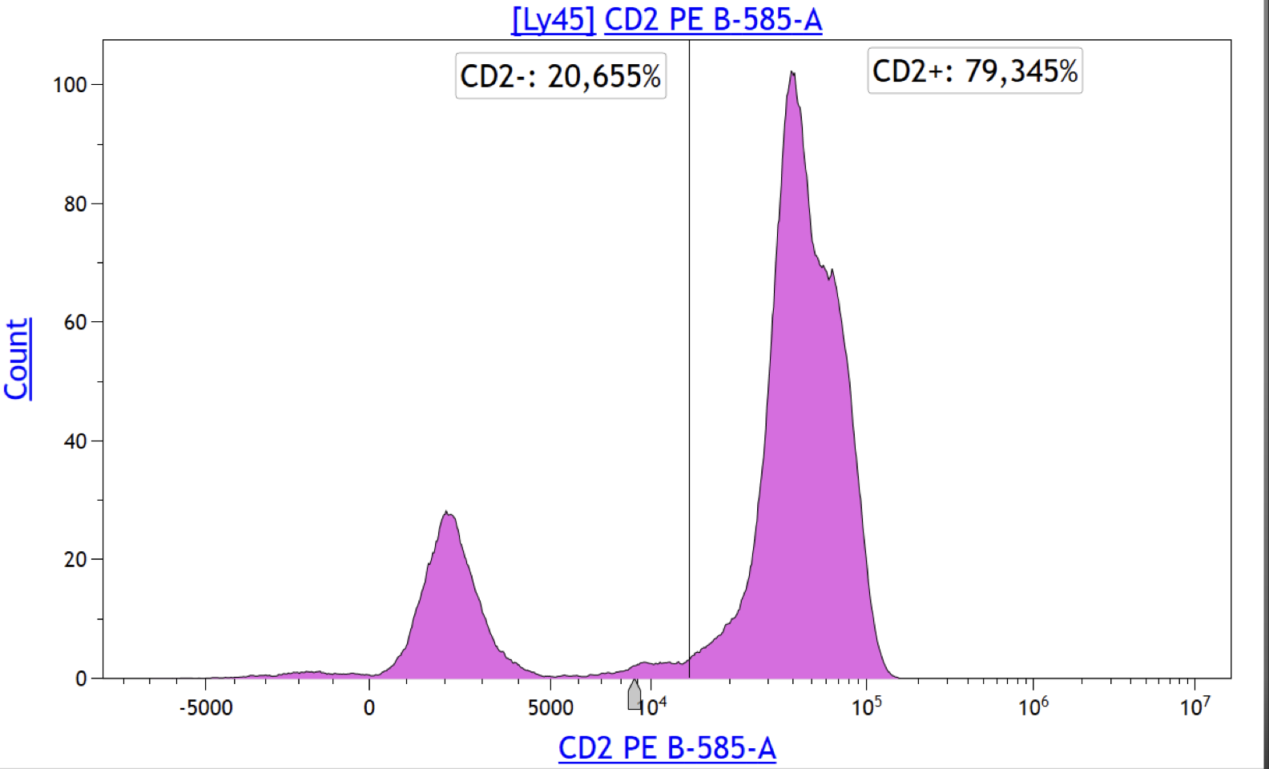Figure 16: Histogramme mono paramétrique avec le count en fonction du CD2 PE (source laboratoire)

On analyse de même les 10 autres histogrammes de cet échantillon (*cf n°30 page 39, n°31 et 32 page 40)*

Ensuite, on recommence pour les 44 échantillons restants.

Enfin, sur chacun des histogrammes, on obtient 2 données : le pourcentage de marquages positifs et l’intensité de fluorescence pour ces marquages. Lorsque l’analyse d’un échantillon sur le cytomètre est terminée, ces données sont automatiquement recueillies dans un tableau sur Kaluza. Par exemple, après avoir analysé tous les histogrammes de l’échantillon précédent, les données sont rassemblées sous cette forme :

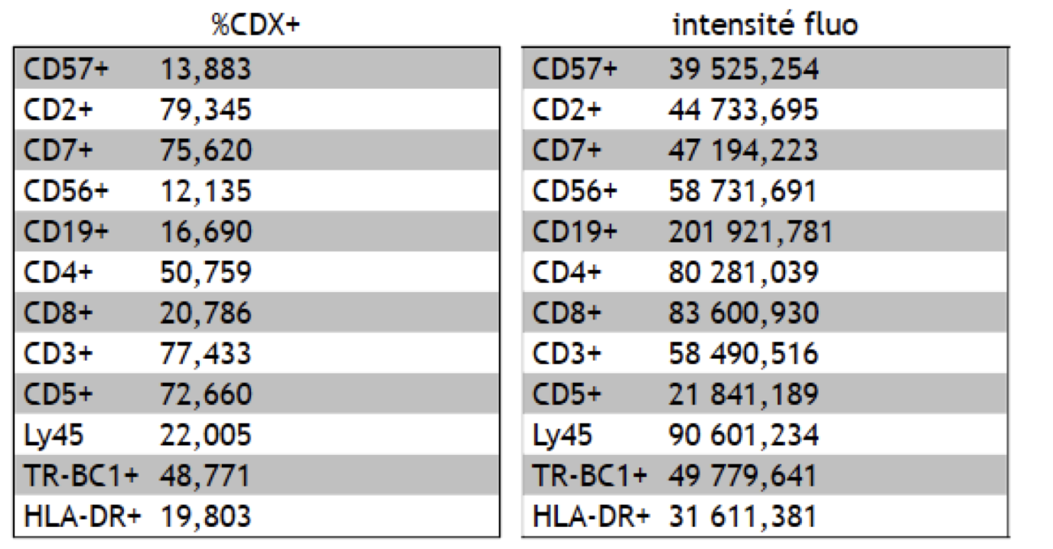Figure 17: Tableau Kaluza pour le pourcentage et l'intensité de fluorescence des marquages positifs (source laboratoire)

#### Exploitation des histogrammes sur excel

* **Organisation excel**

Ainsi, grâce aux analyse d’histogrammes sur Kaluza, on obtient pour chaque test de prémix sur un échantillon, une série de données sur 2 paramètres différents : les Mni, autrement appelé l’intensité de fluorescence et le pourcentage de marquage positif.

Pour chacun des deux paramètres, on va donc relever les valeurs de Mni et le pourcentage des 12 anticorps afin de les exporter sur excel.

Mon fichier excel s’organise en une feuille.

Sur cette feuille, on compare les valeurs de Mni et CDX+ de chaque série d’anticorps entre les échantillons. Pour cela, on a 2 tableaux (Mni et CDX+) dans lesquels on compare la série du CD57 entre le premier échantillon (noté CD57_1), le 2e (noté CD57_2)… jusqu’au 5e (noté CD57_5), puis on refait de même avec les autres anticorps.

Puis, on va appliquer pour chaque tableau un calcul statistique afin de comparer les résultats. Cette statistique utilisée est le test student. Ce test permet, grâce à un seuil fixé (5%), de mesurer les différences entre les moyennes de deux groupes de données. Autrement dit, il permet de mesurer les différences entre la moyenne des 5 données de l’anticorps au J1 et 5 autres données du même anticorps à un autre jour de réalisation. Par exemple, pour le test student du J11, on a mesuré la différence entre la moyenne des 5 valeurs de marquages positifs du CD57 au J1 et les 5 valeurs de marquages positifs du CD57 au J11. Ainsi, le seuil étant de 5 %, si les valeurs obtenues sont supérieures à 0.05, alors l’écart est considéré comme significatif, par conséquent on peut négliger cet écart. Par contre s’il est inférieur à celui-ci, alors l’écart est trop élevé pour le négliger. Exemple du tableau excel pour les 3 premiers anticorps pour le pourcentage de marquages positifs :

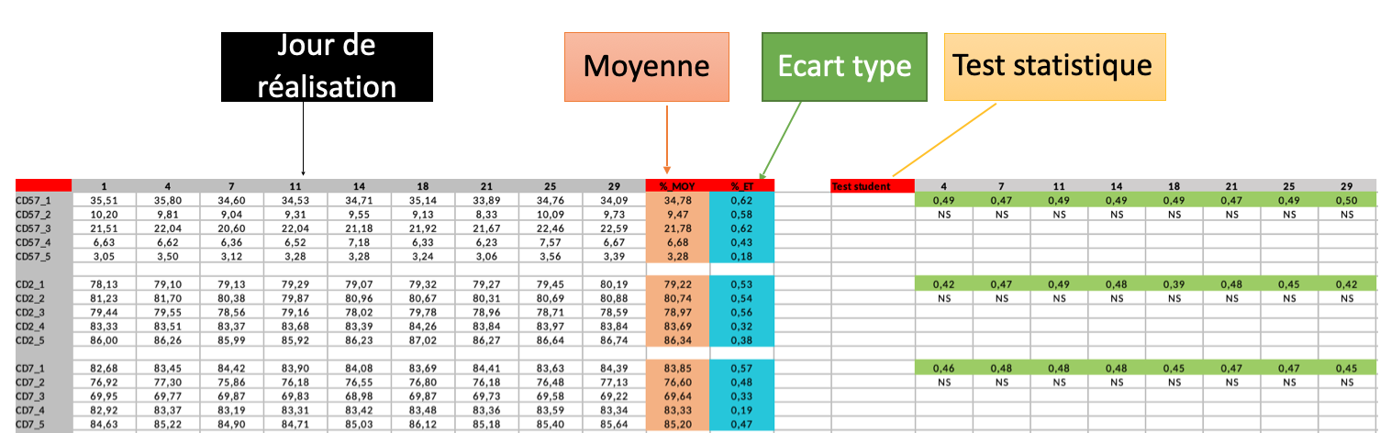Figure 18: Tableau excel du pourcentage de marquages positifs pour 3 anticorps avec leurs test student (source personnelle)

On fait de même pour les autres anticorps et pour l’intensité de fluorescence. (*cf n°33 à 37 page 41, n°38 et 39 page 42)*

Ensuite à partir de ces 2 tableaux, on crée des graphiques pour chaque anticorps dans lesquels on aura 5 courbes caractéristiques des 5 échantillons. De cette manière, on pourra comparer les valeurs de chaque anticorps entre les 5 échantillons afin de voir si pour leur stabilité est assurée.

#### Interprétation des résultats

Pour que les anticorps soient stables, il faut qu’à des jours différents, les anticorps marquent aussi bien, c’est-à-dire qu’ils soient aussi spécifiques d’une semaine à une autre (Mni). D’autre part, il faut qu’il y ait une aussi bonne séparation des marquages positifs et négatifs pour bien pouvoir les distinguer (CDX+). C’est pourquoi, on se réfère à 2 paramètres : la Mni (Minimum de fluorescence) et le pourcentage des marquages positifs (CDX+). Ainsi, si les prémix sont stables, on aura pour chaque échantillon des valeurs de Mni et de pourcentage de marquages positifs constants au cours du temps pour les 12 anticorps : graphiquement cela se traduira par une droite constante. Cependant, si ces valeurs diminuent, alors cela veut dire que les anticorps deviennent moins spécifiques car ils marquent moins bien, et que la séparation est moins bonne au cours du temps : graphiquement cela se traduira par une droite stable au départ puis qui décroit au fur et à mesure du temps.

En toute cohérence, si le prémix se dégrade, alors la spécificité des anticorps (minimum de fluorescence) et la séparation entre les positifs et les négatifs (marquages positifs) se dégradent aussi. Ainsi, les valeurs de Mni et de CDX+ devraient corréler dans le même sens : pour un prémix instable, les valeurs de ces 2 paramètres diminueront. Autrement dit, on ne peut pas avoir les valeurs de Mni qui augmentent tandis que celles de pourcentages de marquages positifs diminuent.

* + Graphes ( *2 exemples pour chaque paramètre : cf n°40 et 41 page 42 et n°42 et 43 page 43)*

Dans notre cas, on voit que pour tous les anticorps des 5 échantillons le pourcentage et l’intensité de fluorescence des marquages positifs restent constants durant les 28 jours car dans les deux tableaux les valeurs ne varient pas beaucoup. De plus, graphiquement, on observe une droite assez constante pour tous les anticorps. Ainsi, que le prémix soit utilisé 2 jours après sa réalisation ou 3 semaines après, on aura toujours une aussi bonne séparation entre les marqueurs positifs et négatifs, avec des anticorps qui marqueront toujours aussi bien les antigènes. Enfin, si on compare les échantillons entre eux, on voit que pour chaque série d’anticorps, les variations sont assez similaires entre elles. En effet, si on prend l’anticorps CD57 pour tous les échantillons, on voit que les variations sont assez minimes, avec une droite toujours assez constante. Le test student vient nous confirmer ce résultat avec des valeurs toujours supérieurs au seuil fixé, qui est de 0.05 (5%). Par conséquent, le prémix est bien stable pendant 29 jours car il ne vieillit pas pendant ce temps : il est donc valable et utilisable maximum 29 jours après sa réalisation.

Cependant, on voit que pour l’intensité de fluorescence, on a des valeurs aberrantes, puisque la valeur est en dessous du seuil fixé : par exemple pour la Mni de l’anticorps CD4 au J11, on a un écart trop inférieur au seuil (0.02 < 0.05).

De plus, on remarque que les valeurs d’une série d’anticorps peuvent être élevées pour un échantillon alors qu’elles seront faibles pour un autre. Cela s’explique par l’expression des marqueurs qui varient d’un échantillon à un autre. Ainsi, les patients qui auront plus de marqueurs antigéniques CD4 sur les lymphocytes45, auront des valeurs plus élevées qu’un patient qui en a très peu sur ses lymphocytes.

Par exemple, pour 2 anticorps, on a les graphes suivants pour les 2 paramètres :

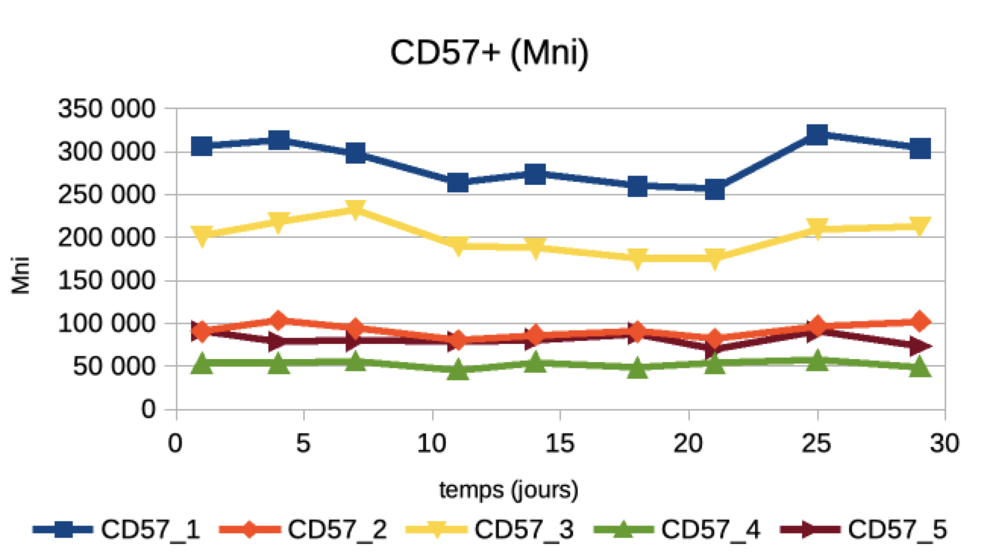Figure 19: Graphe des Mni des marquages positifs en fonction du temps pour le CD57 (source personnelle)

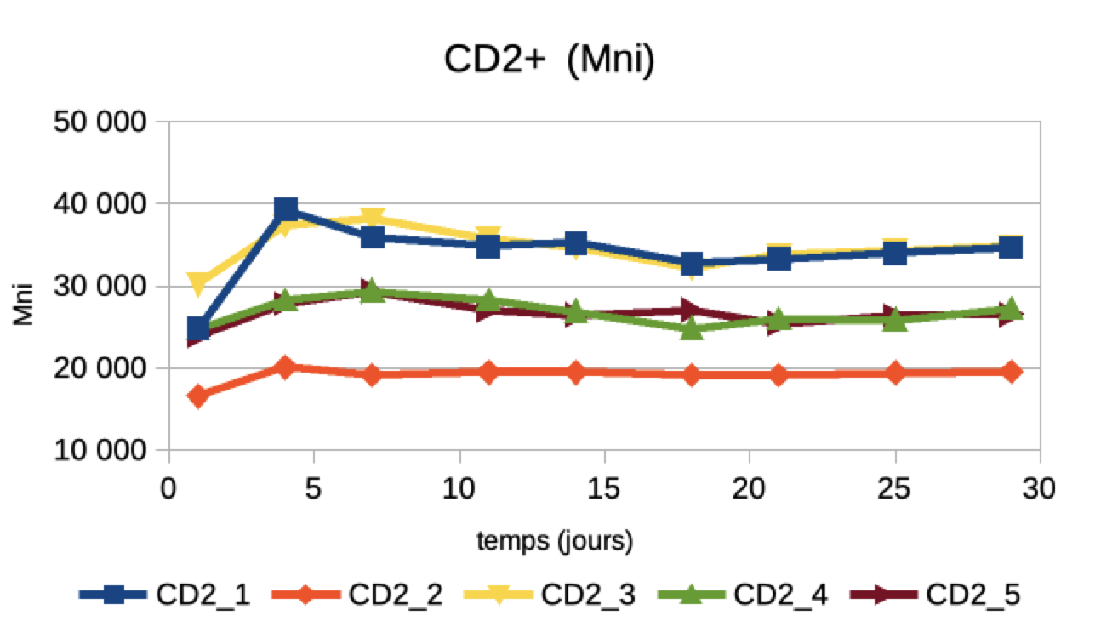Figure 20: graphe des Mni des marquages positifs en fonction du temps pour le CD2 (source personnelle)

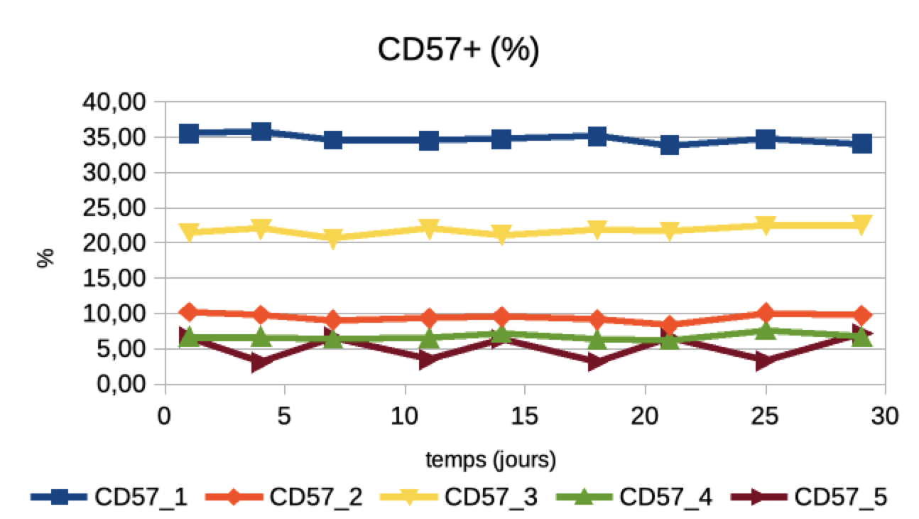Figure 21: Graphe des pourcentages de marquages positifs en fonction du temps pour le CD57 (source personnelle)

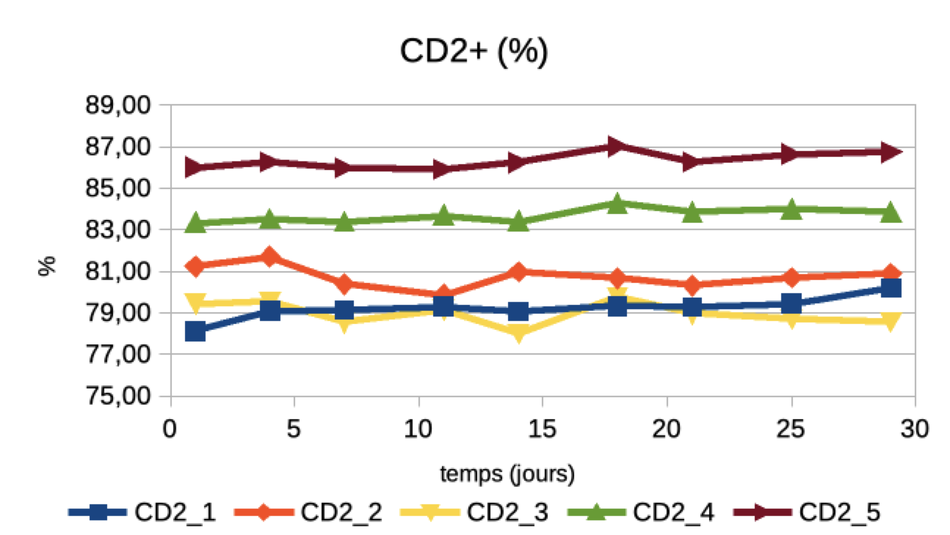Figure 22: Graphe des pourcentages de marquages positifs en fonction du temps pour le CD2 (source personnelle)

Conclusion et bilan du stage

Globalement, ces résultats obtenus sont rassurants pour l’équipe de cytométrie en flux qui utilisent ces prémix depuis longtemps : de par la stabilité du prémix sur 28 jours, les techniciens pourront donc faire un prémix pour le mois afin d’optimiser leur temps de manipulation. De plus, toujours dans l’amélioration et l’optimisation de leur technique, l’étude sur ce prémix pourrait se poursuivre en augmentant le temps de vieillissement. En effet, maintenant qu’on sait qu’il est stable durant 28 jours, on pourrait pousser l’étude afin de connaître les limites de sa stabilité et ainsi faire des prémix aux plus grands volumes. Pour les valeurs aberrantes, cela peut être dû à un choix statistique qui n’est pas le plus optimal pour notre étude. Néanmoins, par la suite, une étude pourrait également se tourner vers ces valeurs aberrantes dont on n’arrive pas à expliquer afin d’être certain quant au vieillissement du prémix.

À travers ce stage, j’ai découvert les différentes perspectives sur le fonctionnement d’un laboratoire et le monde du travail. D’abord la responsabilité des techniciens. De plus, le rythme et la charge de travail qui ne sont pas les mêmes que ceux de l’enseignement : le technicien est toujours occupé à faire des manipulations, et quand ce n’est pas le cas, il est sur l’informatique pour analyser les résultats, enregistrer des patients… J’ai aussi découvert la partie qualité et métrologique que le technicien doit effectuer : ce sont des missions routinières du laborantin, qui sont indispensables pour le bon déroulement des analyses.

Durant mes huit semaines de stage, il y avait une bonne ambiance au sein du laboratoire, une bonne cohésion de groupe, ce qui m’a permis de bien m’intégrer et bien m’adapter au sein de celui-ci. Ensuite, ce stage a été très intéressant, enrichissant et instructif. En effet, cela m’a permis d’apprendre de nouvelles notions en biologie cellulaire notamment sur les réactions immunologiques (antigènes, anticorps), dont j’avais déjà commencé à aborder durant mon enseignement. De plus, j’ai découvert plusieurs techniques de par les différents immunophénotypages réalisés, mais aussi les bonnes pratiques de laboratoire en terme de manipulation et leur impact dans les résultats obtenus. Enfin, avec le temps, les laboratoires commencent de plus en plus à être automatisés. Même si le cytomètre analyse les échantillons, il y avait beaucoup de manipulations manuelles notamment lors de la préparation des anticorps et des échantillons, ce qui a donc été un atout dans le cadre de mon stage.

Enfin, ce stage m’a éclairée sur mes projets professionnels : la biologie présente pour moi un réel intérêt, c’est un domaine épanouissant qui présente une grande variété de techniques aussi complexes qu’intéressantes. Cela m’a confortée dans mon orientation d’étude qui serait d’effectuer un master ou doctorat dans le domaine de la biologie. La spécialisation n‘est pas encore certaine mais les domaines d’hématologie, d’oncologie sont des milieux qui m’intéressent. Cependant ils font concurrence à un tout nouvel horizon qui m’intéresse également, celui de la biologie animale et marine.

Sigles et abréviations

CHU : Centre Hospitalier Universitaire

CMF : Cytométrie en Flux

FITC : Isothiocyanate de fluorescéine

PE : Phycoérythrine

ECD : Energy Coupled Dye OU Phycoérythrine Texas Red

PC5.5 : Phyecoérythrine Cyanine 5.5

PC7 : Phyecoérythrine Cyanine 7

APC : Allophycocyanine

APC-AF700 : APC-Alexa Fluor 700

APC-AF750 : APC-Alexa Fluor 750

PB : Pacific Blue

KO : Krome Orange

BV605 : Brillant Violet 605 pour l’anticorps TR-BC1

BV785 : Brillant Violet 785 pour l’anticorps HLA-DR

CD : Cluster of Differenciation

BIBLIOGRAPHIE

* Diaporama du laboratoire
* documents du fournisseur de cytomètre
* protocoles O2 13c du laboratoire
* <https://www.edmundoptics.fr/knowledge-center/application-notes/optics/optical-filters/>
* <https://rea.revuesonline.com/articles/lvrea/pdf/2017/07/lvrea266p517.pdf>
* <https://www.beckman.fr/flow-cytometry/software/kaluza>
* <https://www.bc-cytometry.com/PDF/DataSheet/A09777_VersaLyse.pdf>
* <https://www-sens-org.translate.goog/flow-cytometry-analysis/?_x_tr_sl=en&_x_tr_tl=fr&_x_tr_hl=fr&_x_tr_pto=rq#:~:text=Side%20scatter%20measures%20something%20called,a%20larger%20side%20scatter%20measurement>.
* <http://acces.ens-lyon.fr/acces/thematiques/immunite-et-vaccination/thematiques/cellules-immunes-et-organes-lymphoides/la-cytometrie-en-flux>
* <https://www.medecinesfax.org/useruploads/files/article01-5-6.pdf>
* <http://adrien.six.online.fr/IF/Documents/IF2010_TD01_Cytometry.pdf>

Index des figures

Figure 1 : Réaction entre l’anticorps anti CD4 couplé au fluorochrome APC, et un récepteur CD4 d’un lymphocyte (source personnelle) 10

Figure 2 : Caractéristiques des fluorochromes (source personnelle) 11

Figure 3: Liste des détecteurs du cytomètre en fonction du fluorochrome (source personnelle) 13

Figure 4: Fonctionnement des filtres dichroïques dans le cytomètre (source laboratoire) 13

Figure 5: Histogramme mono paramétrique avec la granularité (SSC-A) en fonction de la taille (FSC-A) (source laboratoire) 15

Figure 6: Histogramme bi paramétrique avec le CD3 APC en fonction du CD56 PC5.5 (source laboratoire) 15

Figure 7 : Organigramme de la manipulation (source personnelle) 16

Figure 8 : Préparation des panels d'anticorps 17

Figure 9 : Etapes de la préparation de l'échantillon (source personnelle) 18

Figure 10 : stratégie d'organisation de ma manipulation (source personnelle) 19

Figure 11 : Traçabilité des réactifs (source personnelle) 21

Figure 12: Histogramme mono paramétrique de validation d'anticorps pour le CD4 APC J-11 (source laboratoire) 22

Figure 13: Histogramme mono paramétrique du 12e canal de fluorescence ne présentant aucun anticorps (source laboratoire) 23

Figure 14: Histogramme bi paramétrique avec le CD56 PC5.5 en fonction du CD7 ECD (source laboratoire) 24

Figure 15: Histogramme mono paramétrique avec le count en fonction du CD57 FITC (source laboratoire) 25

Figure 16: Histogramme mono paramétrique avec le count en fonction du CD2 PE (source laboratoire) 25

Figure 17: Tableau Kaluza pour le pourcentage et l'intensité de fluorescence des marquages positifs (source laboratoire) 26

Figure 18: Tableau excel du pourcentage de marquages positifs pour 3 anticorps avec leurs test student (source personnelle) 27

Figure 19: Graphe des Mni des marquages positifs en fonction du temps pour le CD57 (source personnelle) 28

Figure 20: graphe des Mni des marquages positifs en fonction du temps pour le CD2 (source personnelle) 28

Figure 21: Graphe des pourcentages de marquages positifs en fonction du temps pour le CD57 (source personnelle) 29

Figure 22: Graphe des pourcentages de marquages positifs en fonction du temps pour le CD2 (source personnelle) 29

Figure 23: Histogramme mono paramétrique de validation d'anticorps pour le CD19 PC7 J-11 (source laboratoire) 36

Figure 24: Histogramme mono paramétrique de validation d'anticorps pour le CD3 APC750 J-11 (source laboratoire) 36

Figure 25: Histogramme mono paramétrique de validation d'anticorps pour le CD45 KO J-11 (source laboratoire) 37

Figure 26: Histogramme bi paramétrique avec le CD8 APC700 en fonction du CD4 APC J-11 (source laboratoire) 37

Figure 27: Histogramme bi paramétrique avec le CD2 PE en fonction du CD57 FITC J-11 (source laboratoire) 38

Figure 28: Histogramme bi paramétrique avec le CD5 PB en fonction du TR-BC1 J-11 (source laboratoire) 38

Figure 29: Histogramme bi paramétrique avec le CD19 PC7 en fonction du HLA-DR J-11 (source laboratoire) 39

Figure 30: Histogramme mono paramétrique avec le count en fonction du CD56 PC5.5 (source laboratoire) 39

Figure 31: Histogramme mono paramétrique avec le count en fonction de CD4 APC (source laboratoire) 40

Figure 32: Histogramme mono paramétrique avec le count en fonction du CD45 KO (source laboratoire) 40

Figure 33: Tableau excel du pourcentage de marquages positifs pour les CD56, CD19 et CD4 avec leurs test student (source personnelle) 41

Figure 34: Tableau excel du pourcentage de marquages positifs pour les CD3, CD5 et lyCD45 avec leurs test student (source personnelle) 41

Figure 35: Tableau excel du pourcentage de marquages positifs pour les TR-BC1, CD8 et HLA-DR avec leurs test student (source personnelle) 41

Figure 36: Tableau excel de la Mni de marquages positifs pour les CD57, CD2 et CD7 avec leurs test student (source personnelle) 41

Figure 37: Tableau excel de la Mni de marquages positifs pour les CD56, CD19 et CD4 avec leurs test student (source personnelle) 41

Figure 38: Tableau excel de la Mni de marquages positifs pour les CD3, CD5 et lyCD45 avec leurs test student (source personnelle) 42

Figure 39: Tableau excel de la Mni de marquages positifs pour les TR-BC1, CD8 et HLA-DR avec leurs test student (source personnelle) 42

Figure 40: Graphe des pourcentages de marquages positifs en fonction du temps pour le CD3 (source personnelle) 42

Figure 41: Graphe des pourcentages de marquages positifs en fonction du temps pour le LyCD45 (source personnelle) 42

Figure 42: Graphe des Mni des marquages positifs en fonction du temps pour le CD7 (source personnelle) 43

Figure 43: Graphe des Mni des marquages positifs en fonction du temps pour le CD5 (source personnelle) 43

ANNEXES

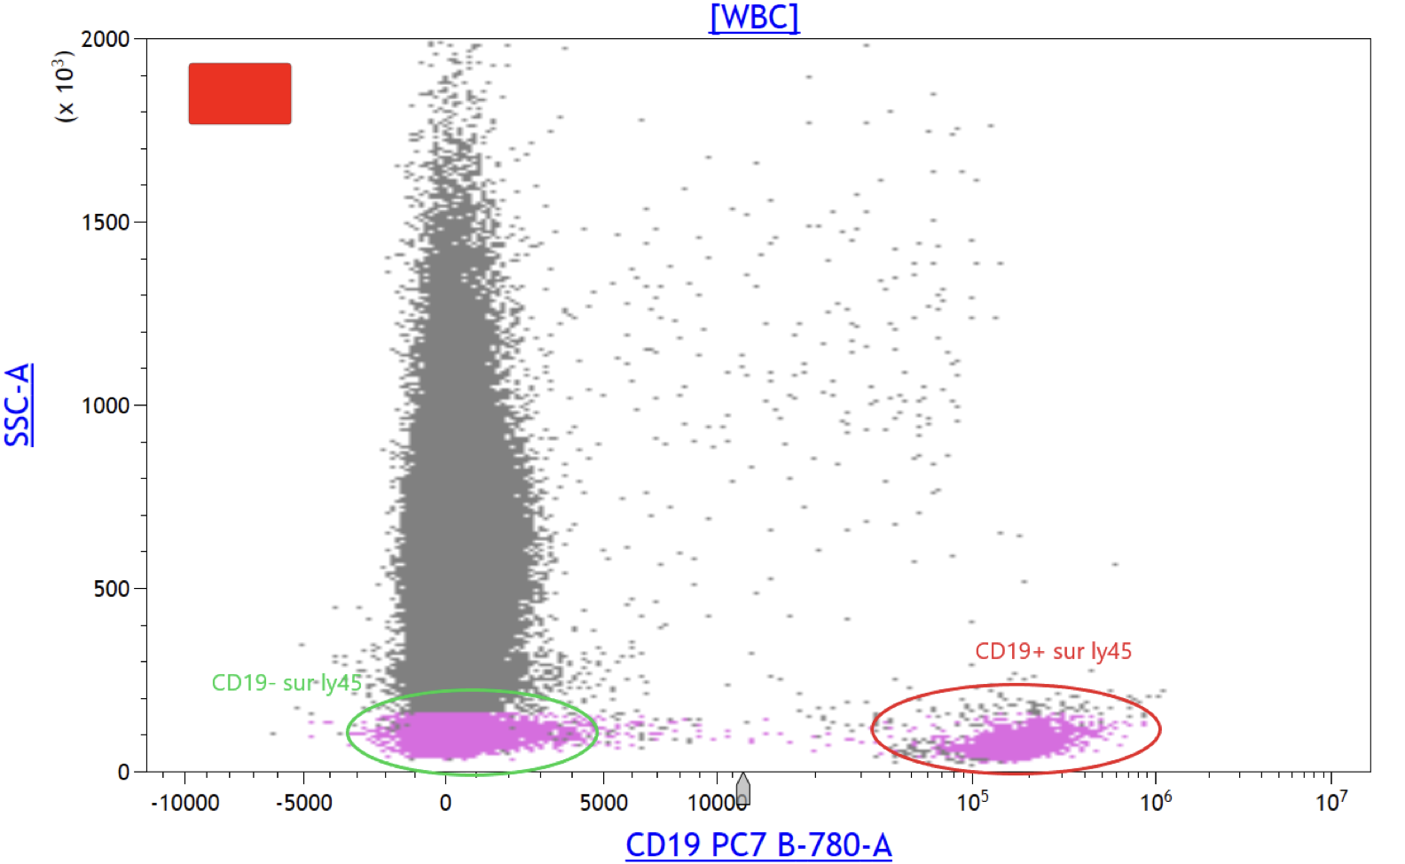Figure 23: Histogramme mono paramétrique de validation d'anticorps pour le CD19 PC7 J-11 (source laboratoire)

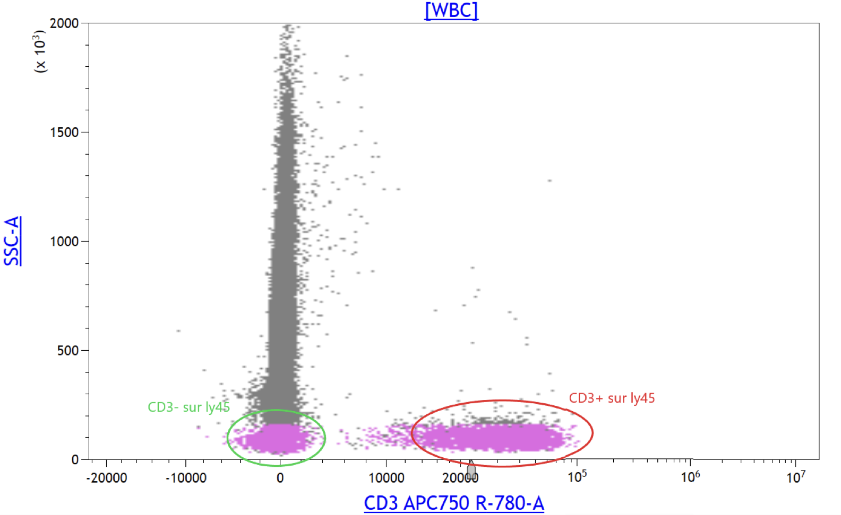Figure 24: Histogramme mono paramétrique de validation d'anticorps pour le CD3 APC750 J-11 (source laboratoire)

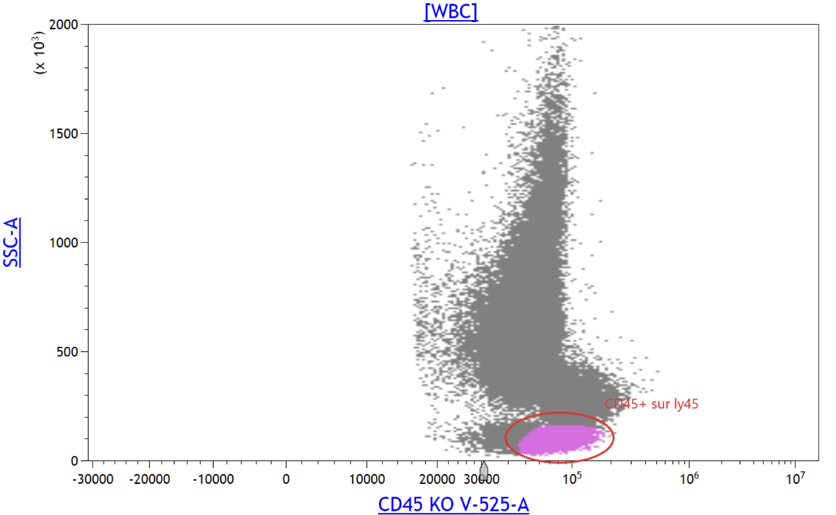Figure 25: Histogramme mono paramétrique de validation d'anticorps pour le CD45 KO J-11 (source laboratoire)

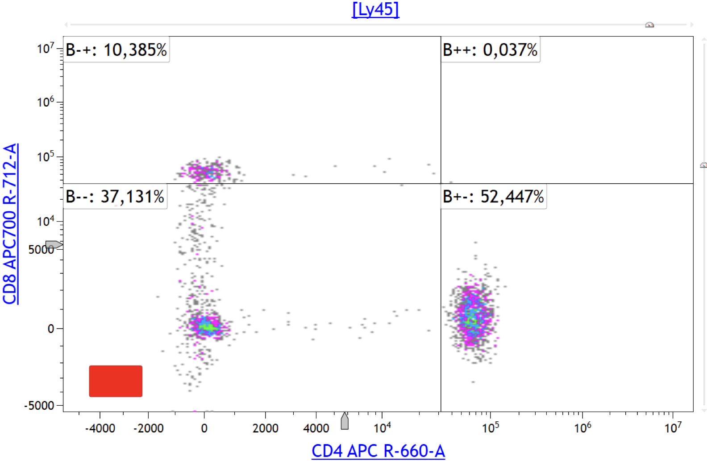Figure 26: Histogramme bi paramétrique avec le CD8 APC700 en fonction du CD4 APC J-11 (source laboratoire)

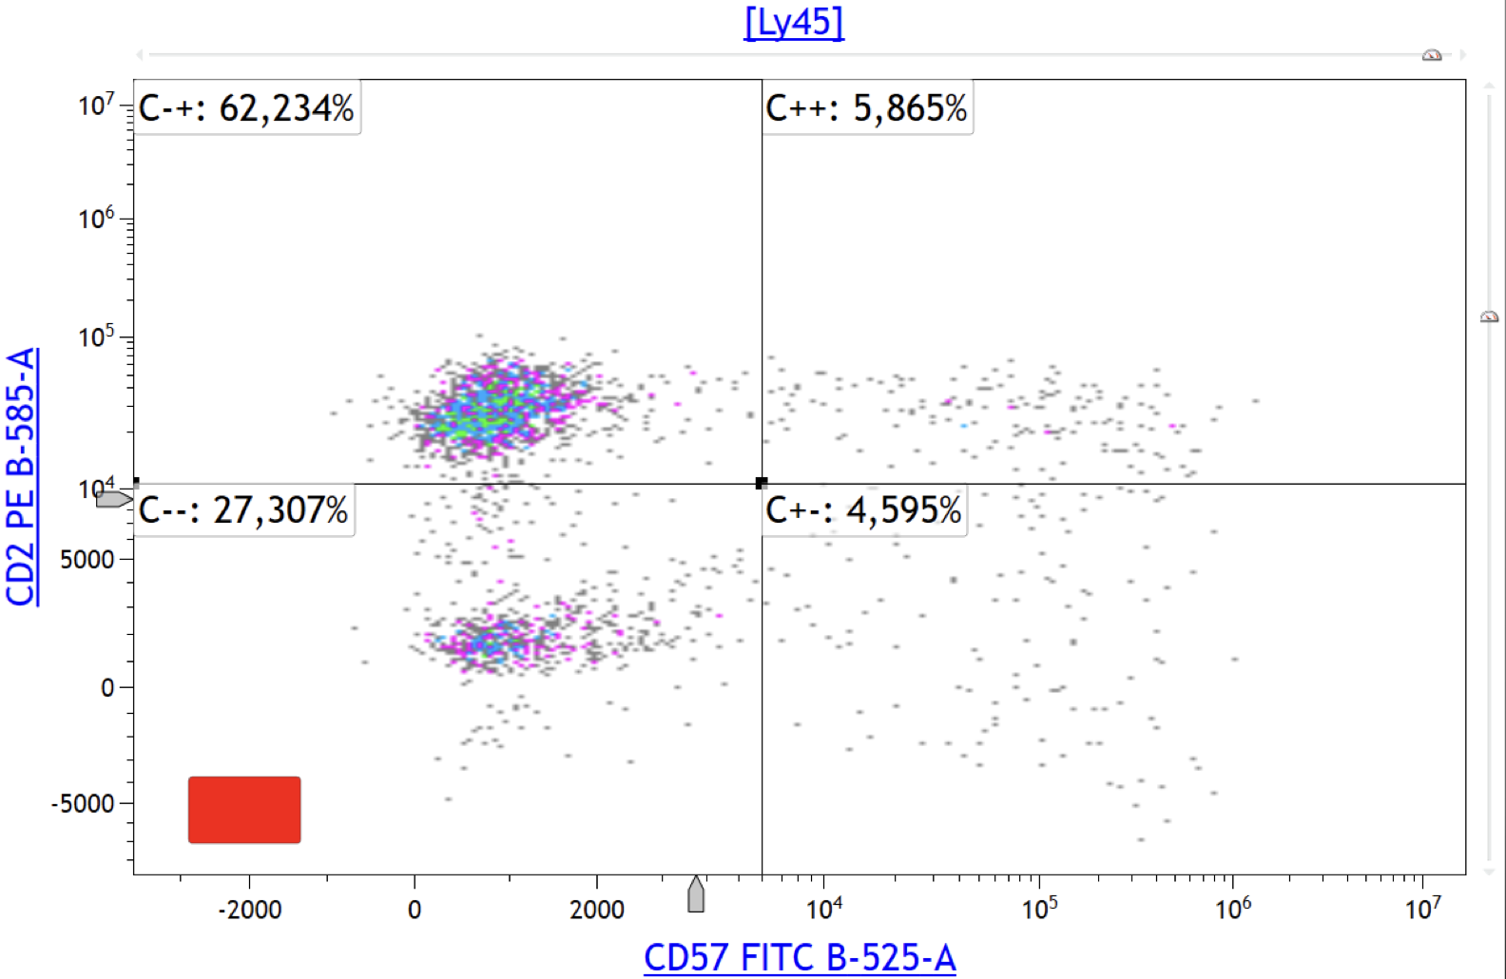Figure 27: Histogramme bi paramétrique avec le CD2 PE en fonction du CD57 FITC J-11 (source laboratoire)

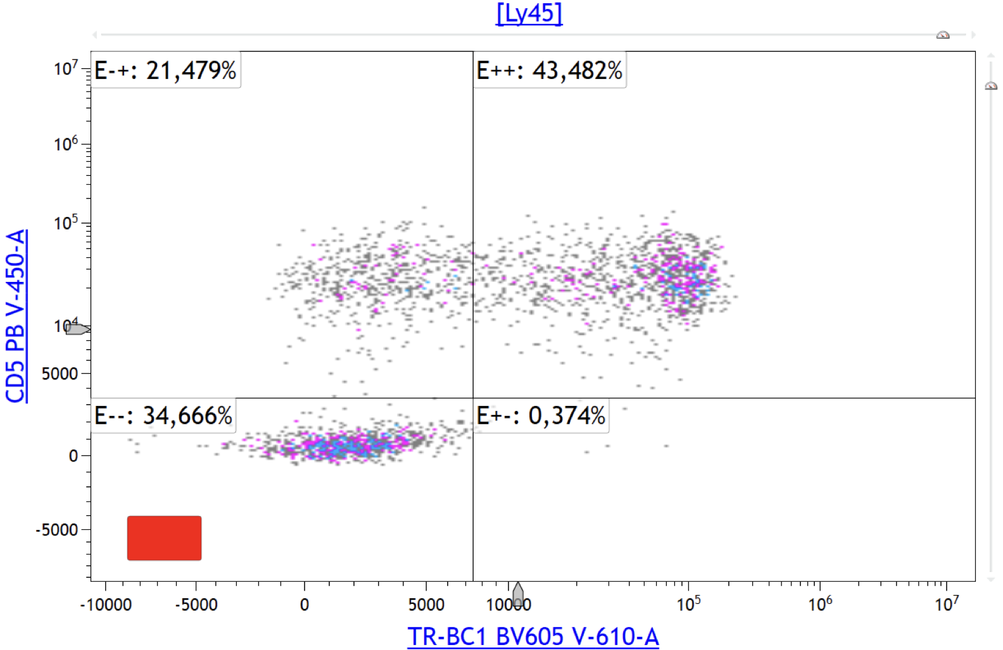Figure 28: Histogramme bi paramétrique avec le CD5 PB en fonction du TR-BC1 J-11 (source laboratoire)

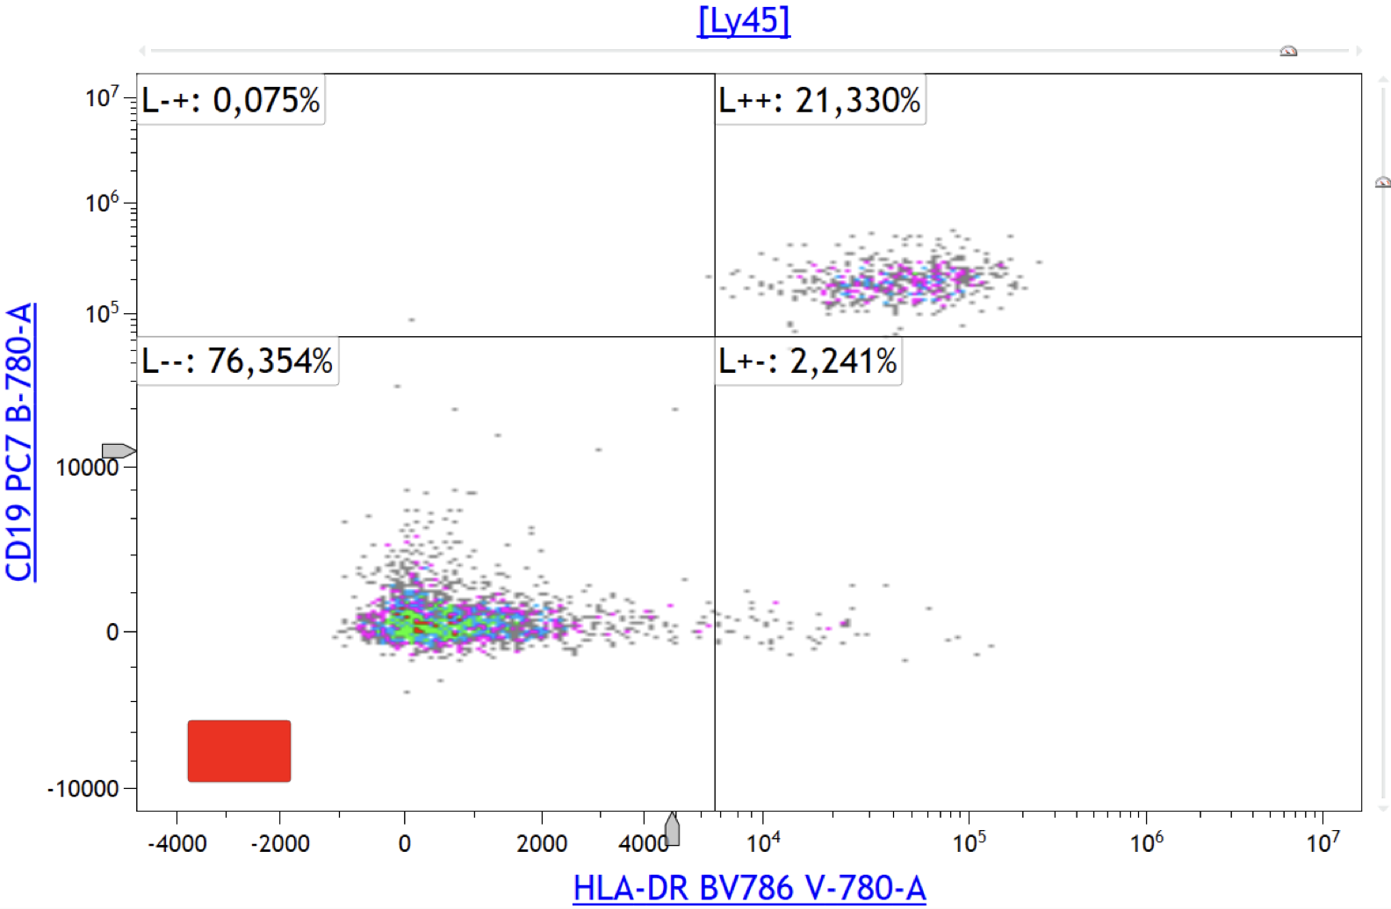Figure 29: Histogramme bi paramétrique avec le CD19 PC7 en fonction du HLA-DR J-11 (source laboratoire)

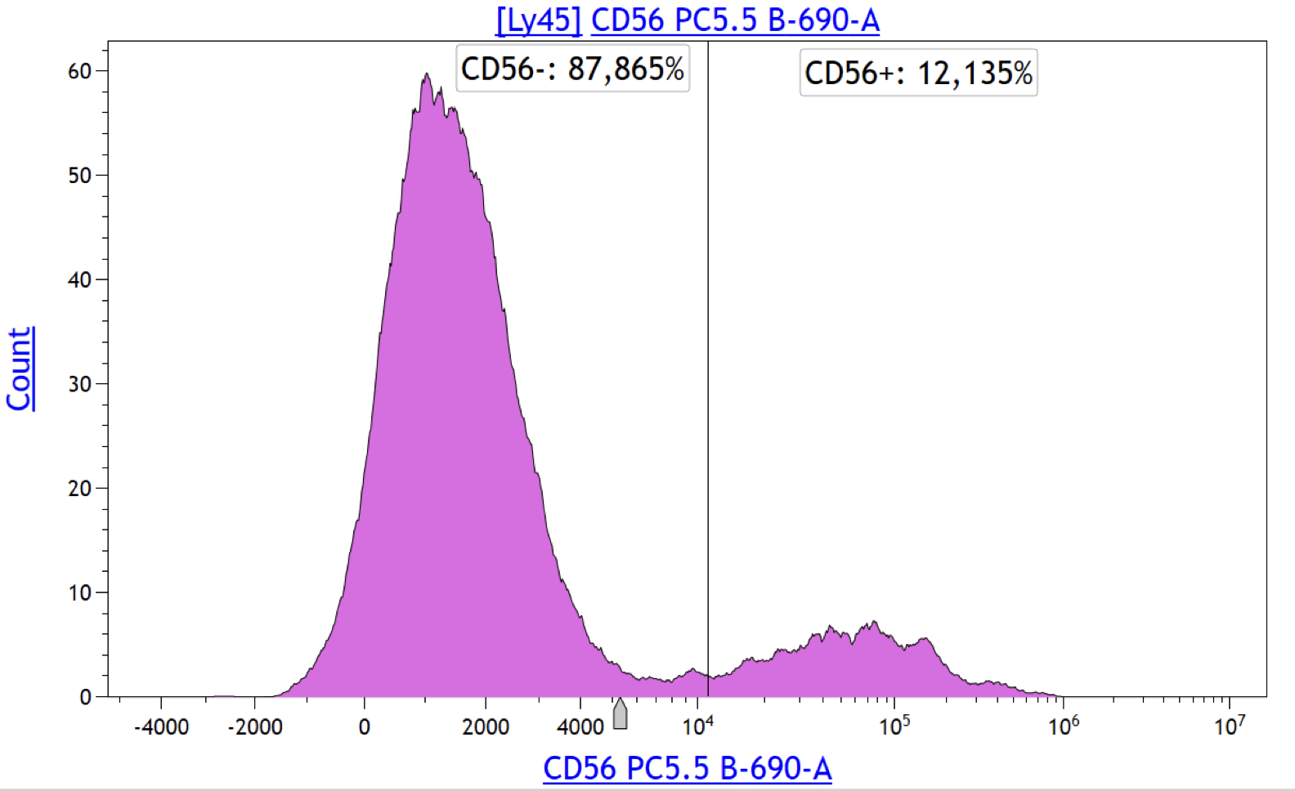Figure 30: Histogramme mono paramétrique avec le count en fonction du CD56 PC5.5 (source laboratoire)

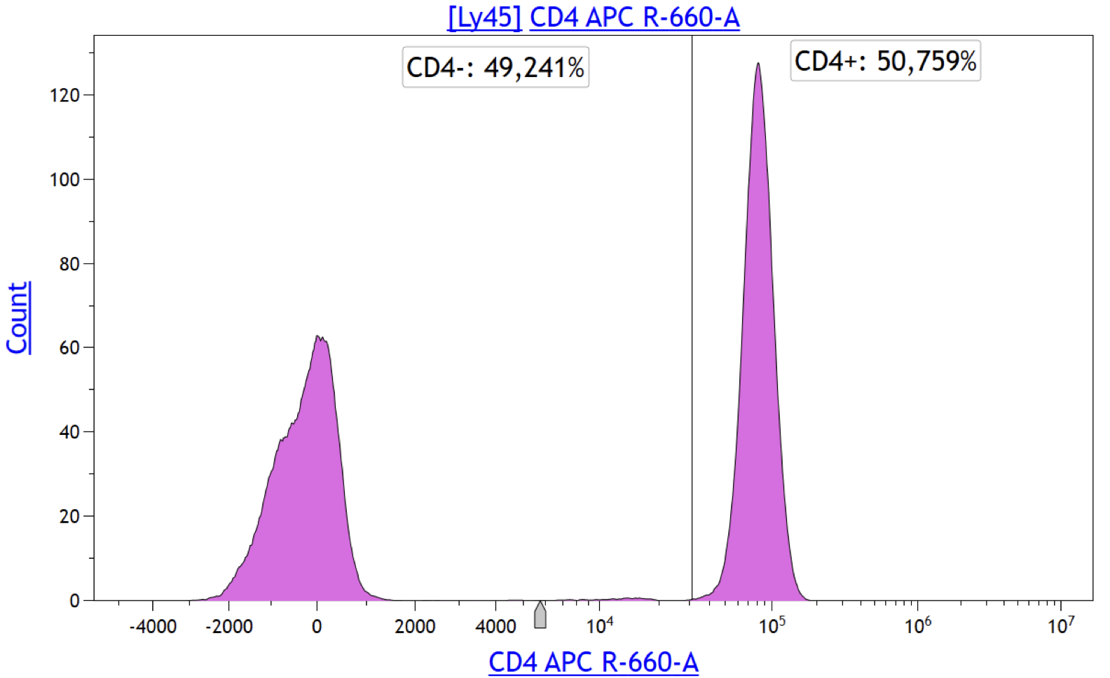Figure 31: Histogramme mono paramétrique avec le count en fonction de CD4 APC (source laboratoire)

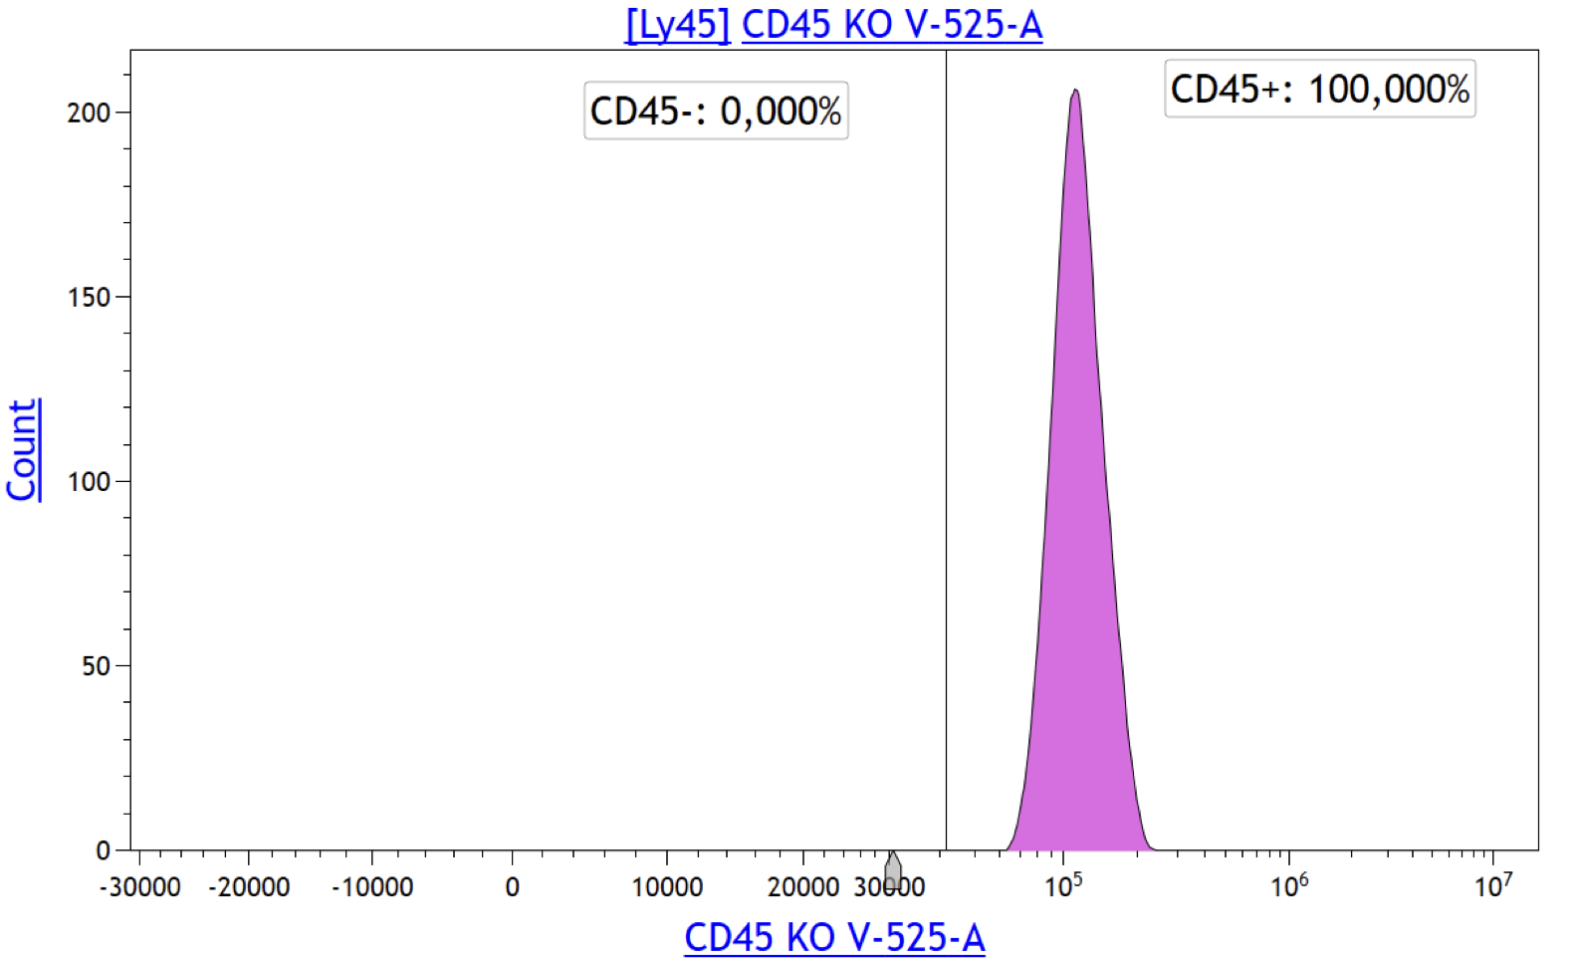Figure 32: Histogramme mono paramétrique avec le count en fonction du CD45 KO (source laboratoire)

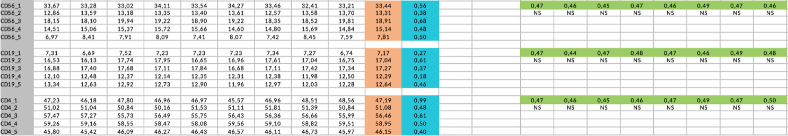Figure 33: Tableau excel du pourcentage de marquages positifs pour les CD56, CD19 et CD4 avec leurs test student (source personnelle)

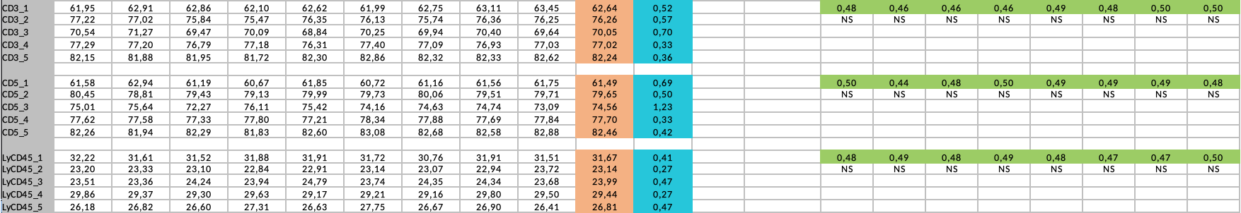Figure 34: Tableau excel du pourcentage de marquages positifs pour les CD3, CD5 et lyCD45 avec leurs test student (source personnelle)

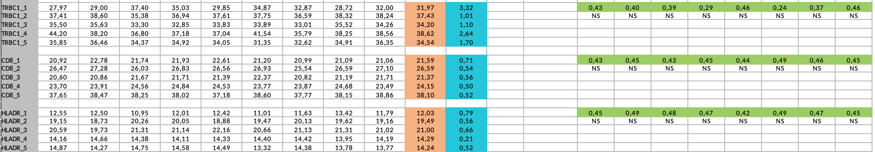Figure 35: Tableau excel du pourcentage de marquages positifs pour les TR-BC1, CD8 et HLA-DR avec leurs test student (source personnelle)

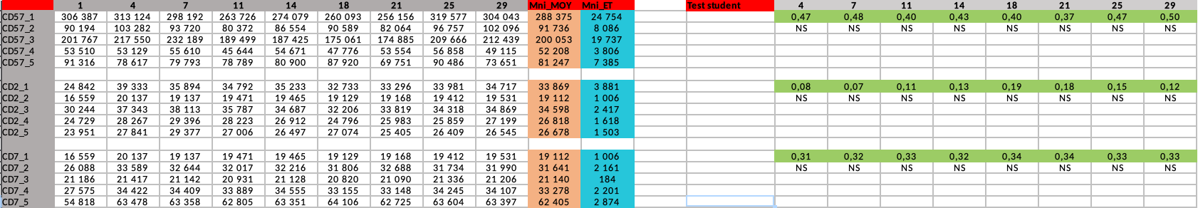Figure 36: Tableau excel de la Mni de marquages positifs pour les CD57, CD2 et CD7 avec leurs test student (source personnelle)

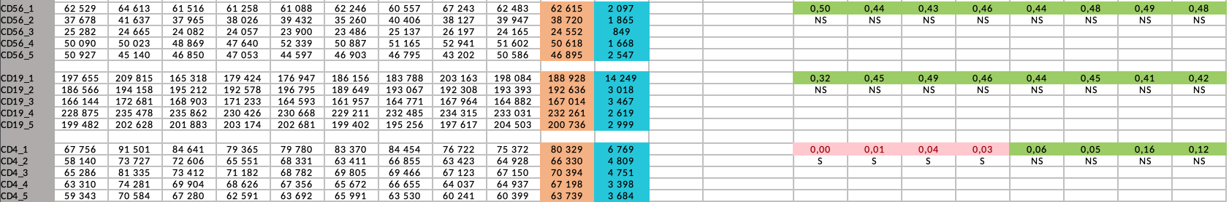Figure 37: Tableau excel de la Mni de marquages positifs pour les CD56, CD19 et CD4 avec leurs test student (source personnelle)

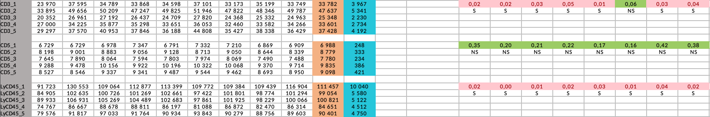Figure 38: Tableau excel de la Mni de marquages positifs pour les CD3, CD5 et lyCD45 avec leurs test student (source personnelle)

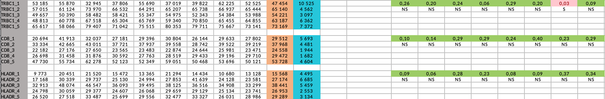Figure 39: Tableau excel de la Mni de marquages positifs pour les TR-BC1, CD8 et HLA-DR avec leurs test student (source personnelle)

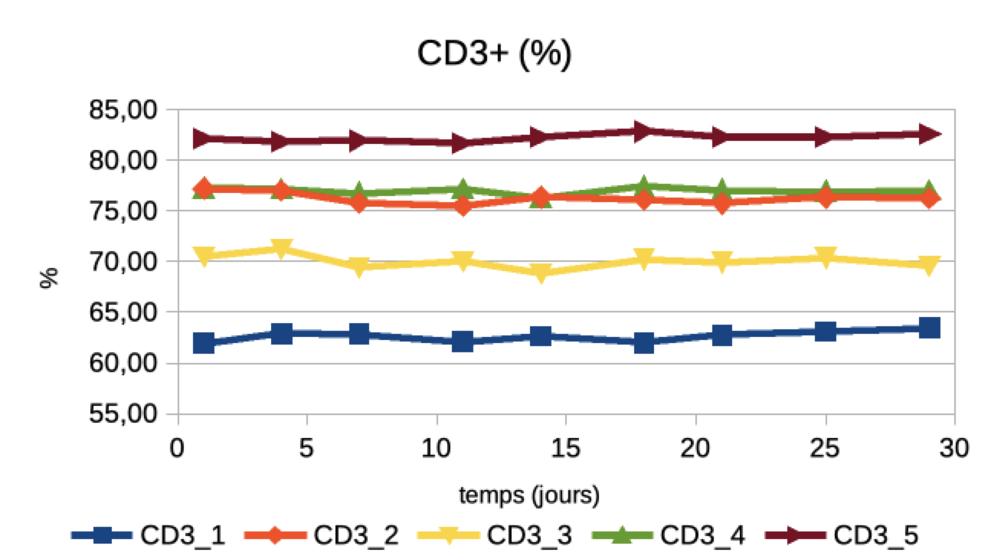Figure 40: Graphe des pourcentages de marquages positifs en fonction du temps pour le CD3 (source personnelle)

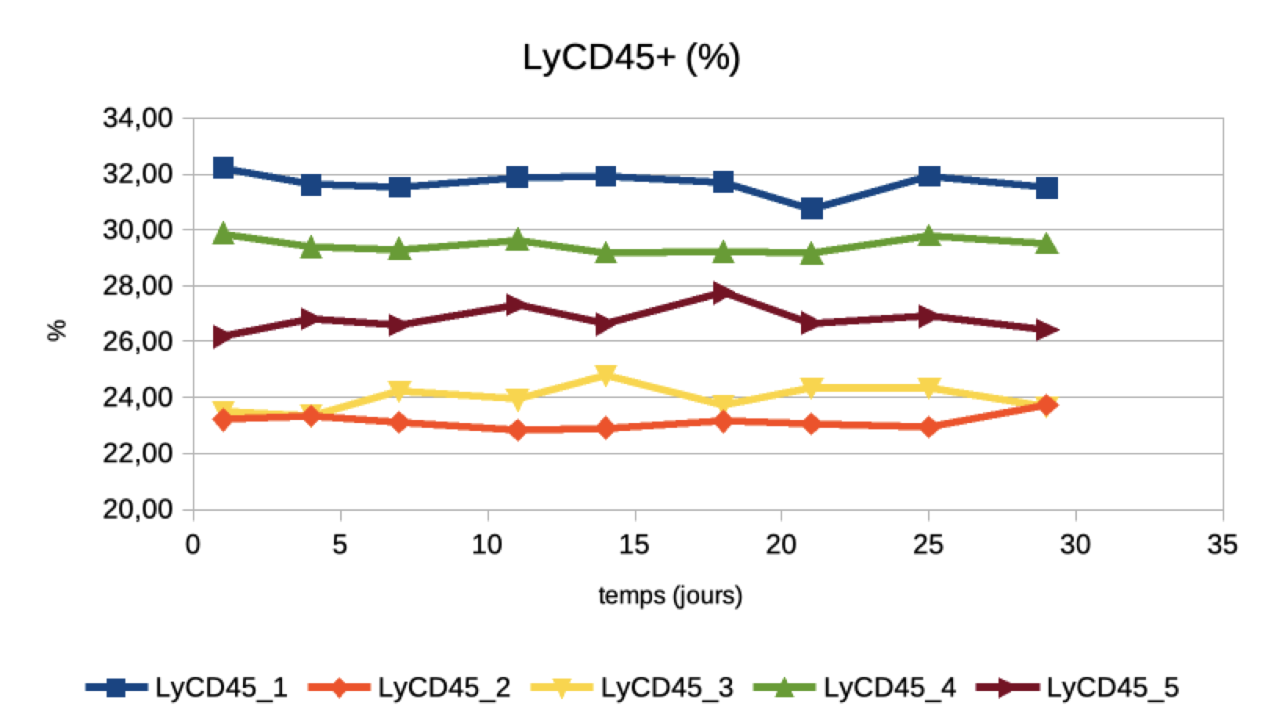Figure 41: Graphe des pourcentages de marquages positifs en fonction du temps pour le LyCD45 (source personnelle)

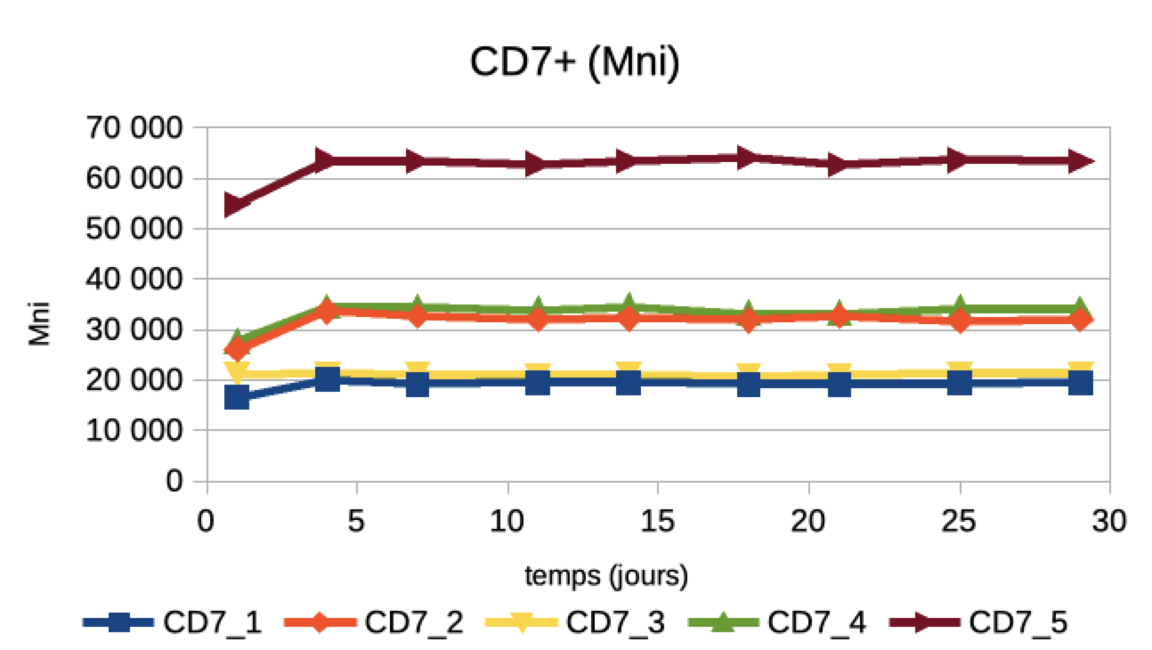Figure 42: Graphe des Mni des marquages positifs en fonction du temps pour le CD7 (source personnelle)

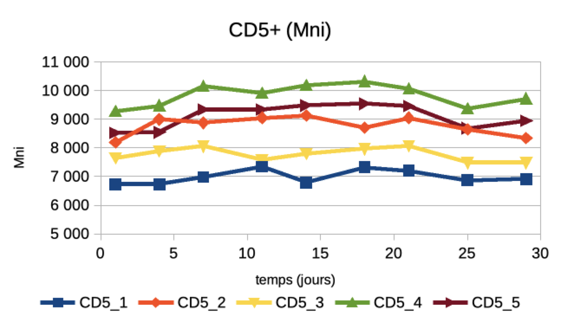Figure 43: Graphe des Mni des marquages positifs en fonction du temps pour le CD5 (source personnelle)